**Зарезервированные ключевые слова**

**Зарезервированные ключевые слова в ECMAScript 2015**

* break
* case
* class
* catch
* const
* continue
* debugger
* default
* delete
* do
* else
* export
* extends
* finally
* for
* function
* if
* import
* in
* instanceof
* let
* new
* return
* super
* switch
* this
* throw
* try
* typeof
* var
* void
* while
* with
* yield

**Ключевые слова, зарезервированные на будущее**

Следующие ключевые слова зарезервированы на будущее ECMAScript спецификацией. За ними сейчас не стоит никакой функциональности, но она может появиться в будущих версиях, поэтому эти ключевые слова не могут быть использованы, как идентификаторы. Эти ключевые слова не могут быть использованы даже в strict или non-strict режимах.

* enum
* await

Следующие ключевые слова зарезервированы для кода, который выполняется в strict режиме:

* implements
* package
* protected
* static
* interface
* private
* public

**Зарезервированные ключевые слова в более старых версиях**

Перечисленные ниже ключевые слова зарезервированы для старых версий ECMAScript спецификаций (ECMAScript от 1 по 3).

* abstract
* boolean
* byte
* char
* double
* final
* float
* goto
* int
* long
* native
* short
* synchronized
* transient
* volatile

К тому же, литералы null, true, и false зарезервированы в ECMAScript для их обычной функциональности.

В JavaScript существует восемь различных типов данных.

Ряд из них называют примитивными: **Undefined** (Неопределенный тип), **Null,   
Boolean** (Булев, Логический тип), **Number** (Число, *преобразовывает в число*), **BigInt** (Большое число), **String** (Строка*, преобразует в строку*), **Symbol**.

Так же существует и более сложный тип **Object**.

На самом деле есть и девятый тип это **Function**.

Но, по сути, это тот же Object, для удобства выведенный в отдельный тип для более простого определения типа для Функций.

Язык JavaScript является динамически типизированным.

То есть тип данных переменной меняется динамически в момент присвоения либо смены её значения.

А не в момент объявления.

Все **операторы** в JavaScript можно условно поделить на три группы: это базовые или математические операторы, операторы сравнения и логические операторы.

В зависимости от применения оператор может быть **унарным** или **бинарным**. Отличаются они по кол-ву **операндов** к которым применяются.

В свою очередь **операнд – это то к чему применяется оператор, их еще называют аргументами**. Простыми словами это числа, строки, переменные, константы и прочие объекты которые участвуют в выражении.

# Приоритет операторов

## [Интерактивный пример](https://developer.mozilla.org/ru/docs/Web/JavaScript/Reference/Operators/Operator_Precedence#_blank)

#### **Приоритет операторов** определяет порядок, в котором операторы выполняются. Операторы с более высоким приоритетом выполняются первыми. JavaScript Demo: Expressions - Operator precedence

console.log(3 + 4 * 5); // 3 + 20

// expected output: 23

console.log(4 * 3 ** 2); // 4 * 9

// expected output: 36

let a;

let b;

console.log(a = b = 5);

// expected output: 5

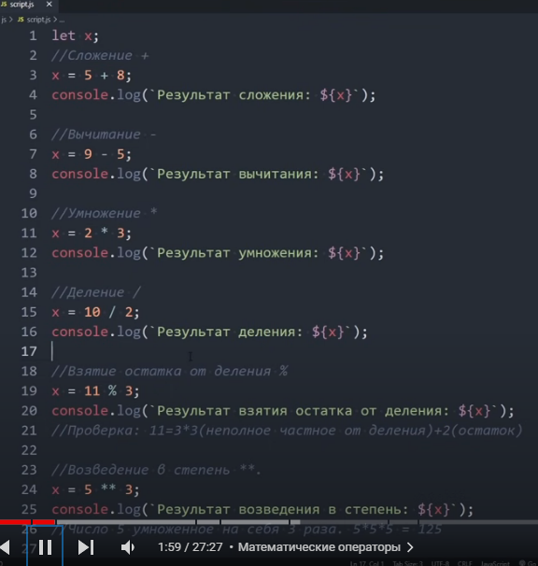 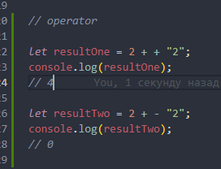 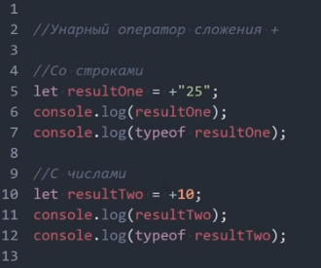

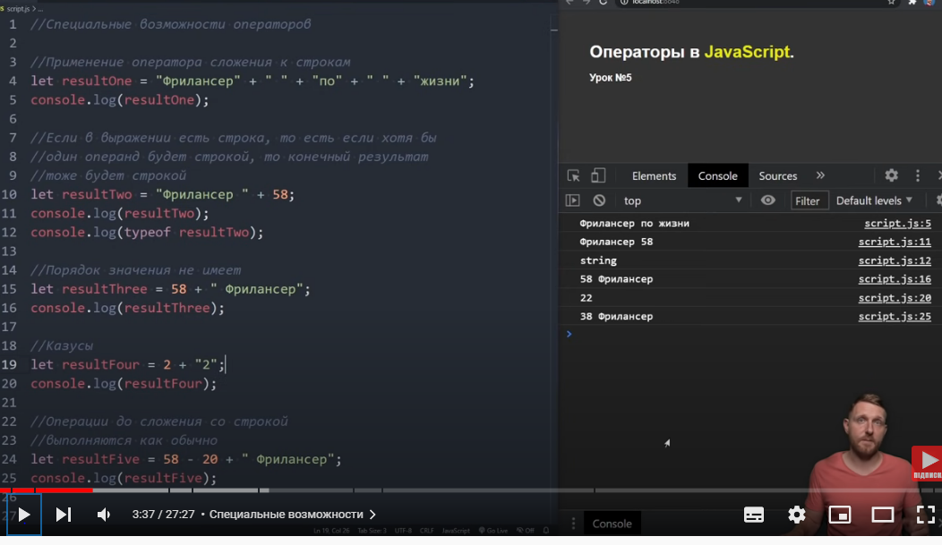

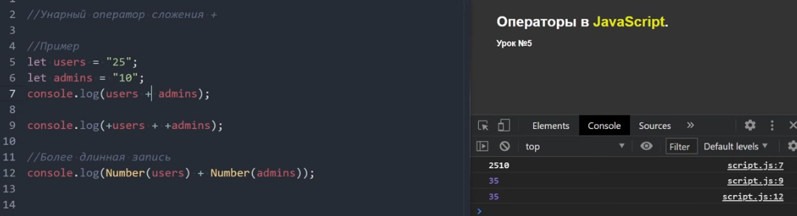

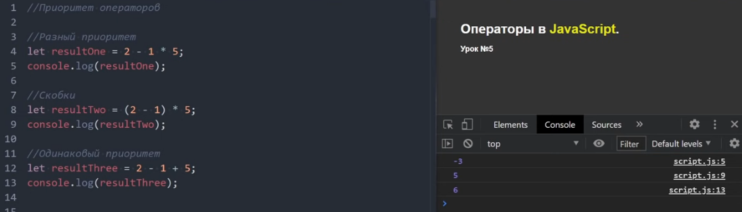

__________________________________________________________________________  
Не рекомендуется – низкая читаемость кода:

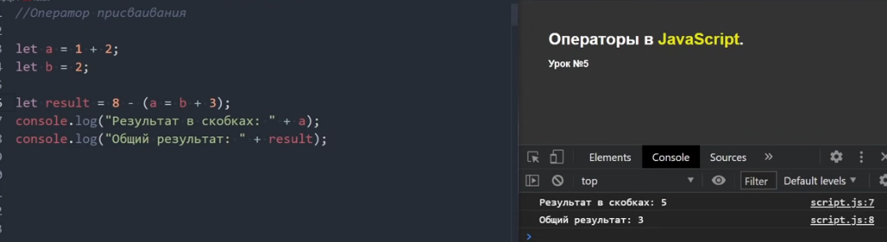  
________________________________________________________________________

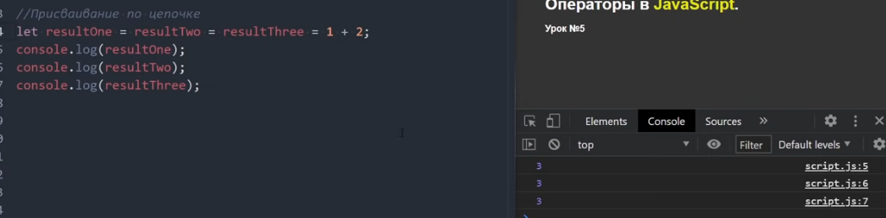

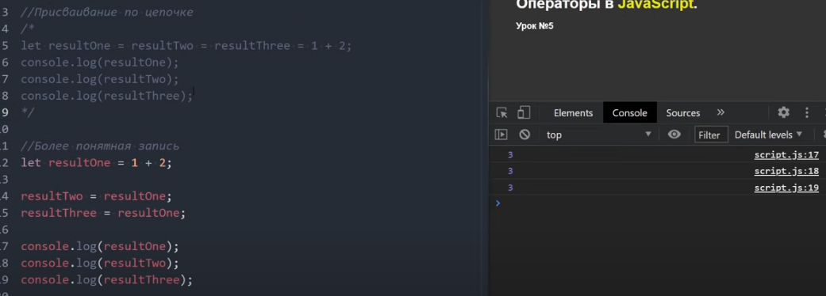

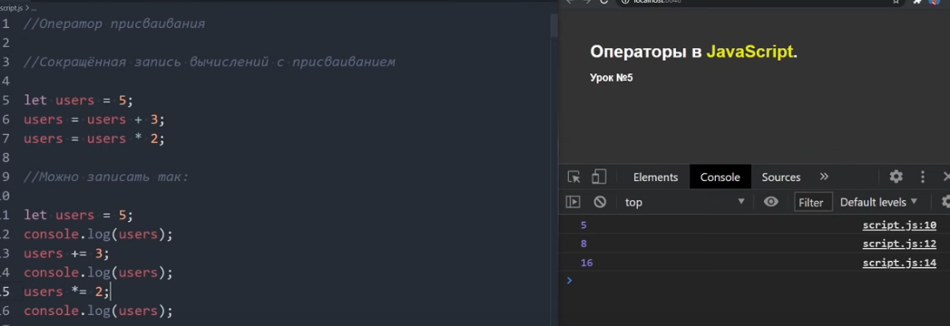

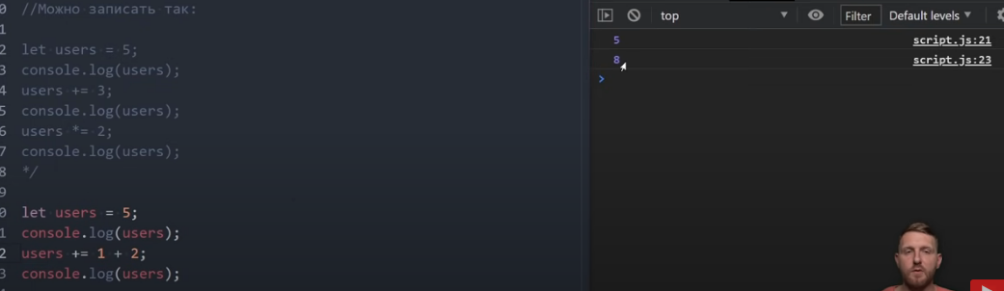

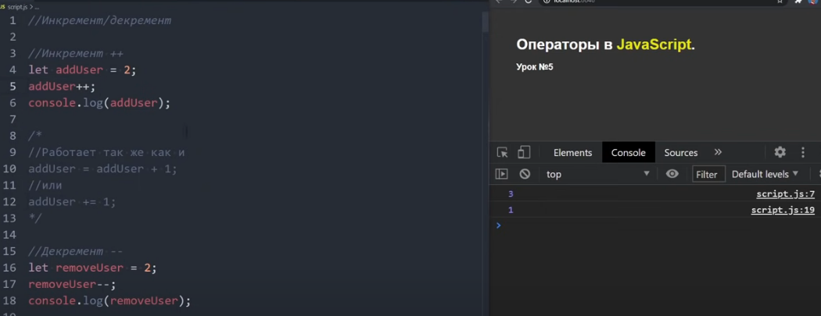

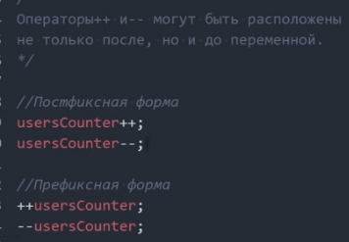 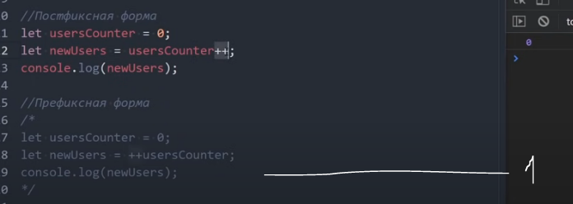

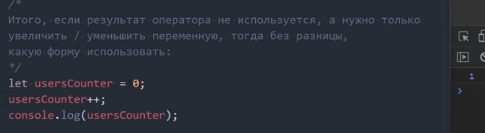 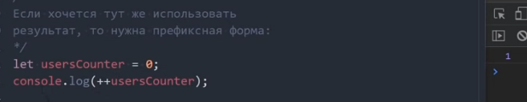

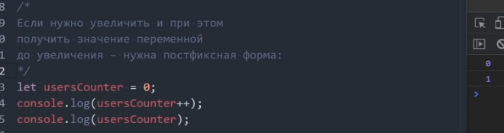

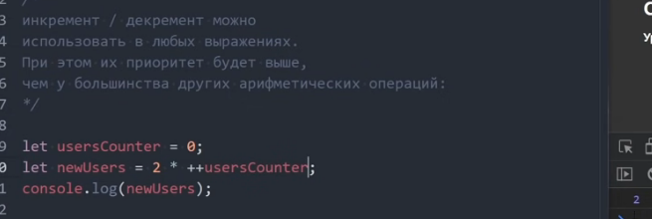 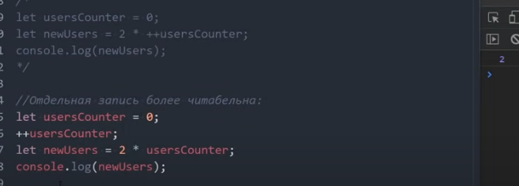

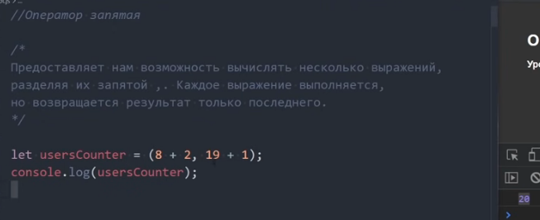 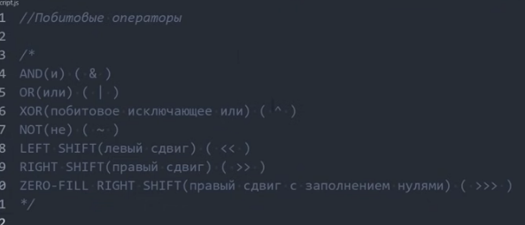

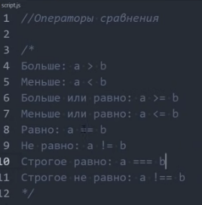 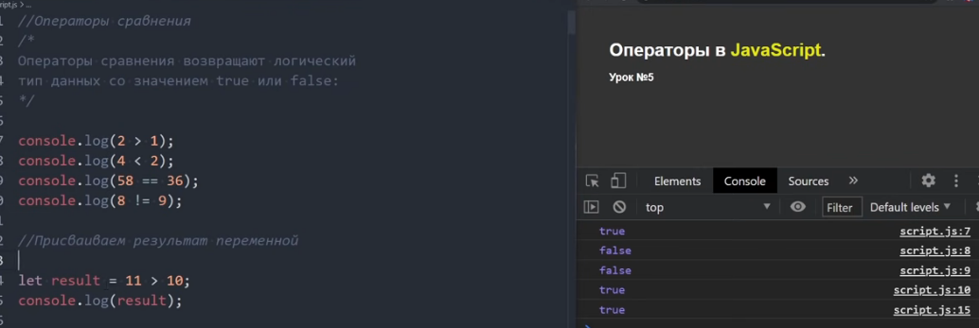

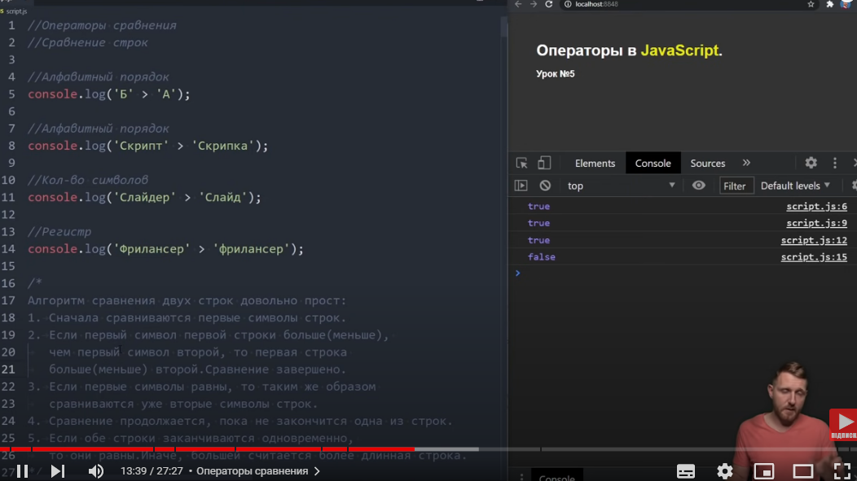

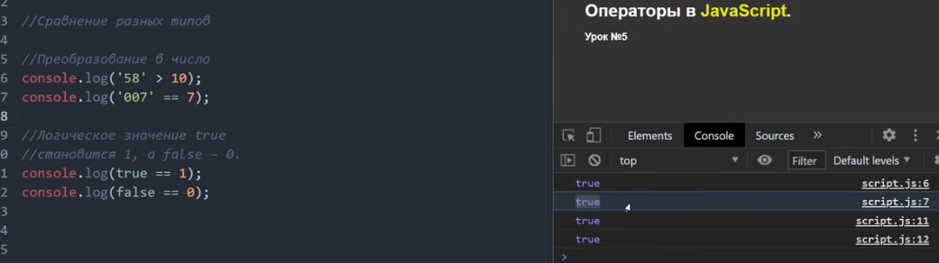

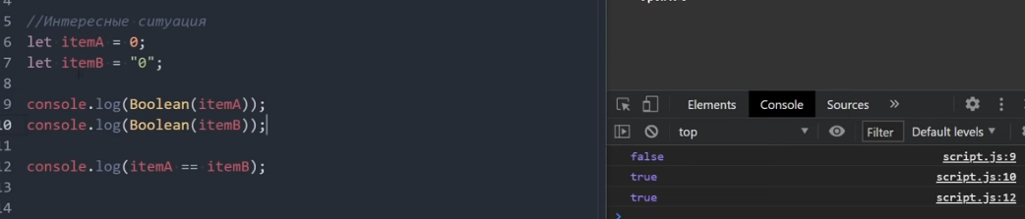

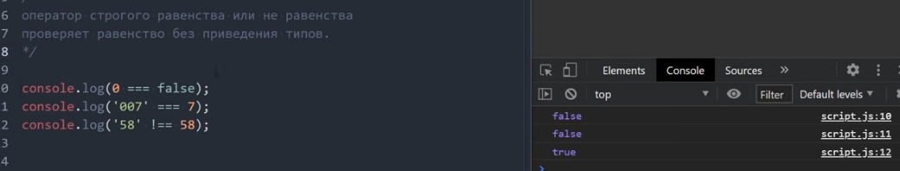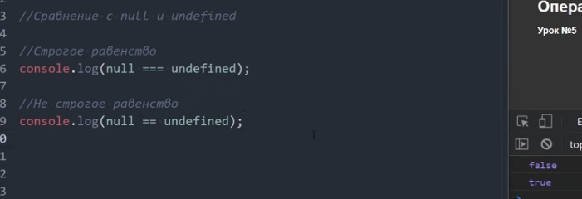

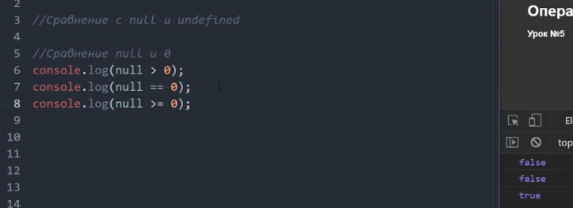

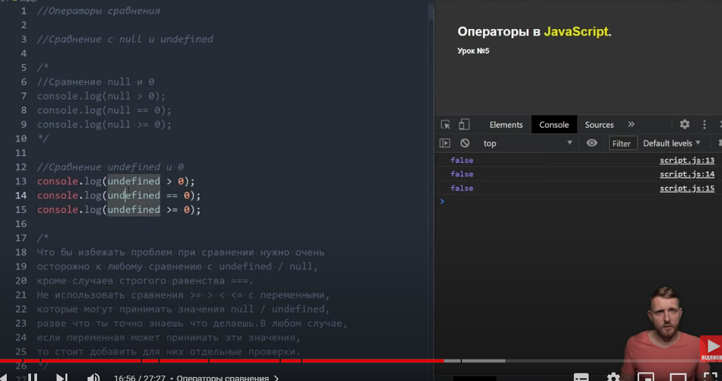

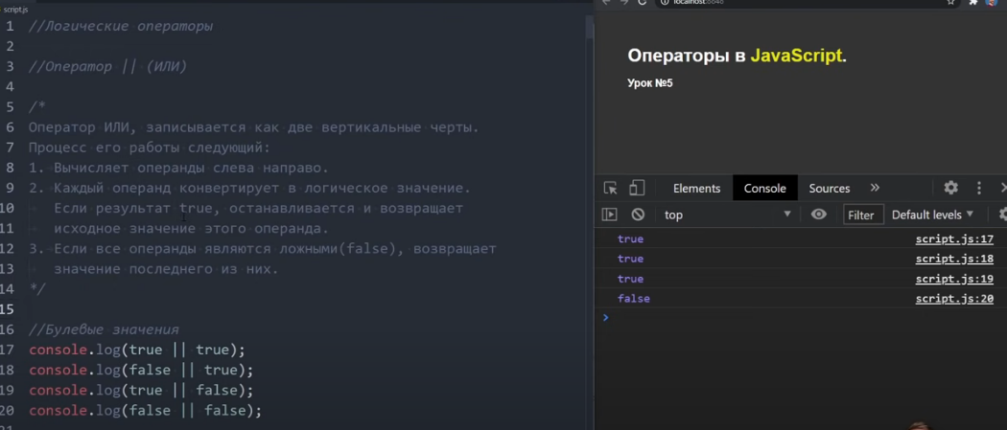

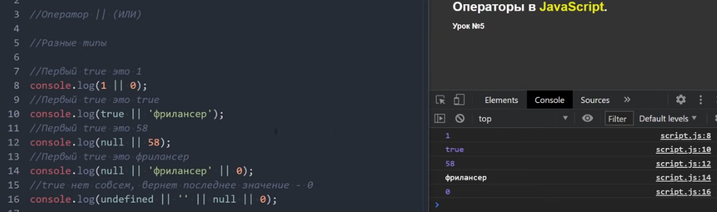

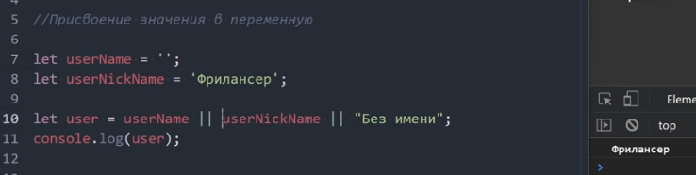 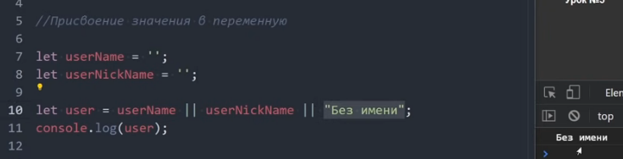

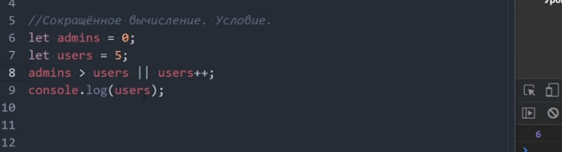 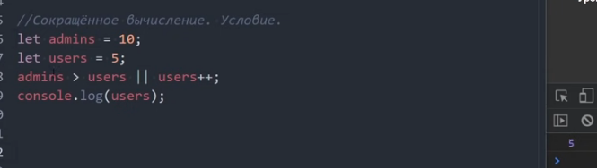

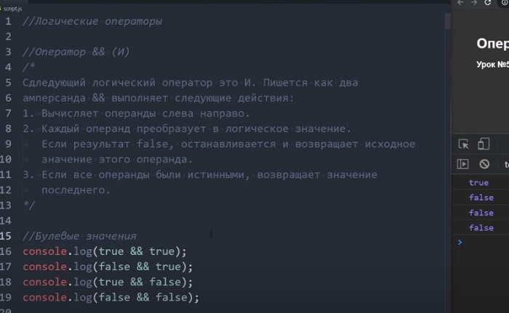

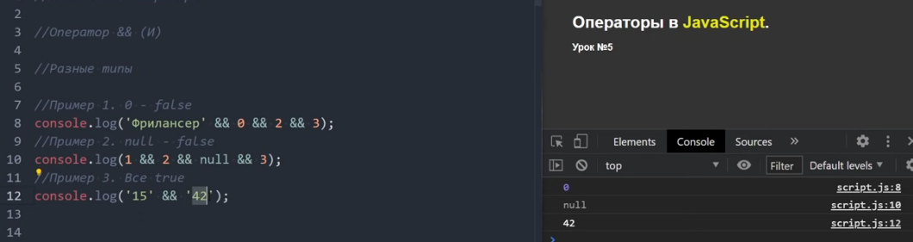 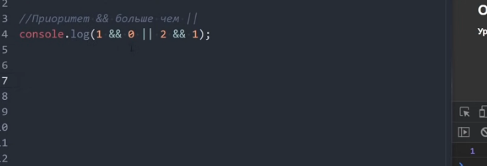

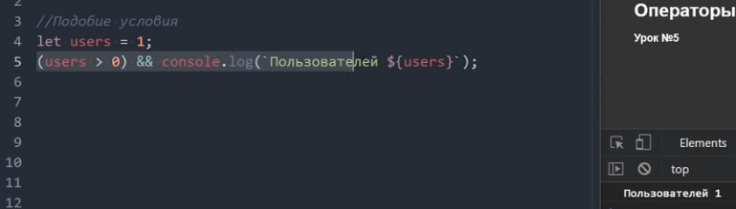 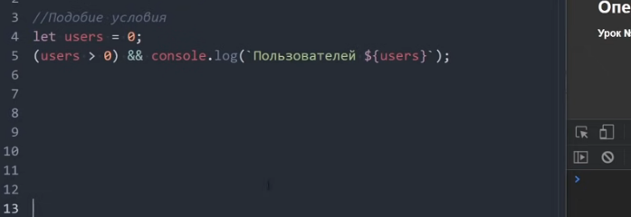

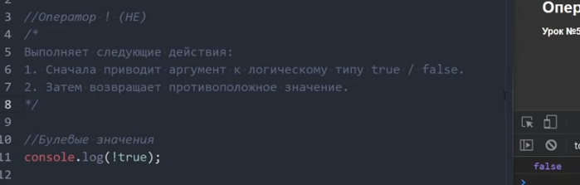 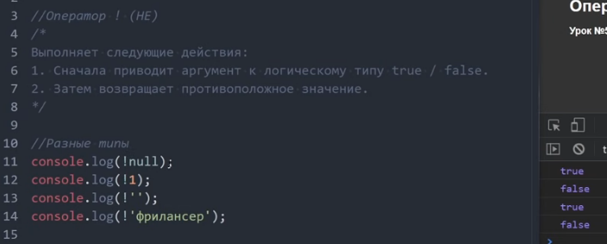

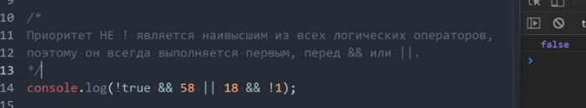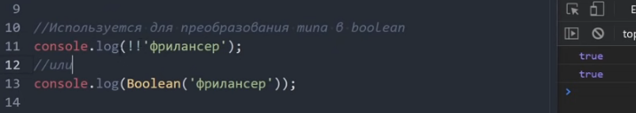 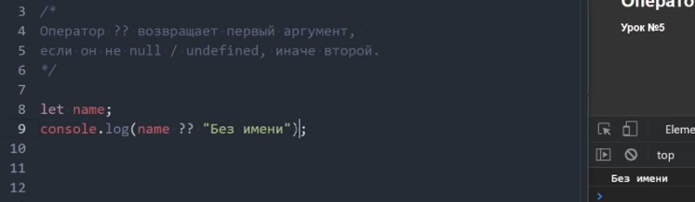

Условия  
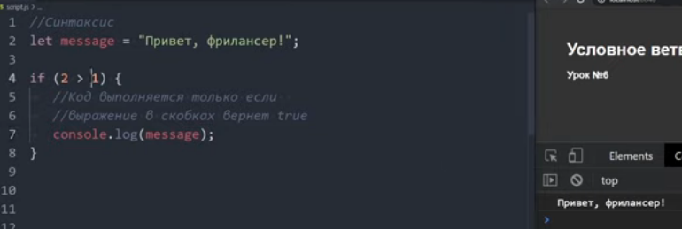 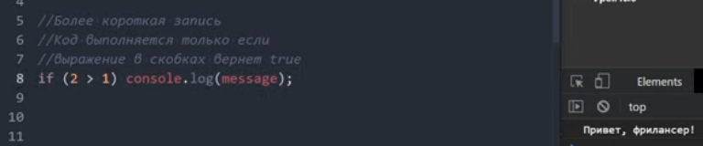

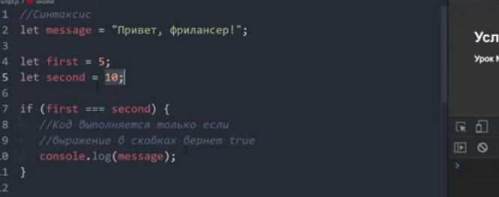 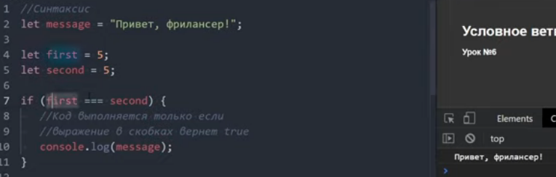

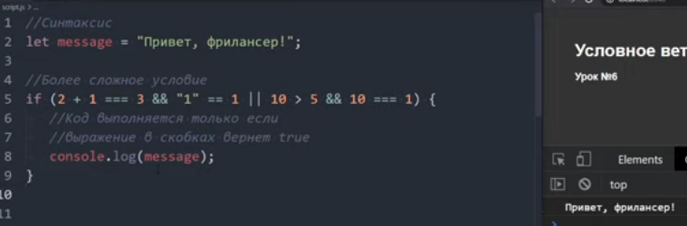

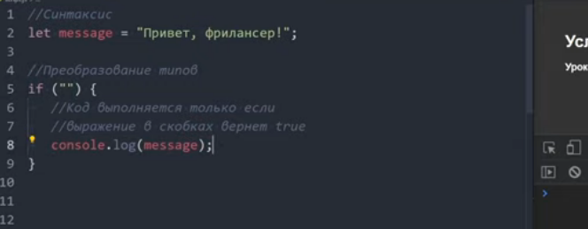 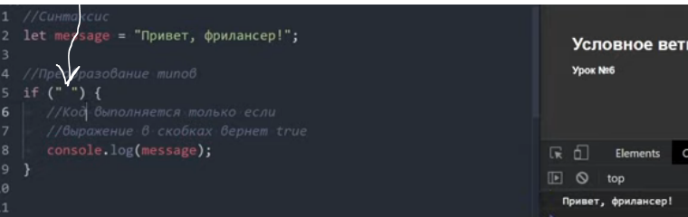

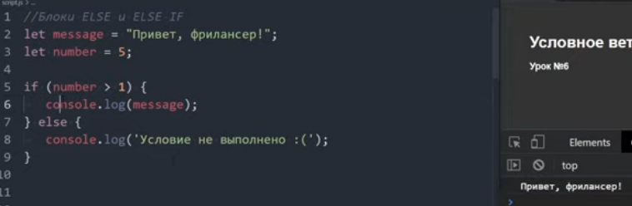 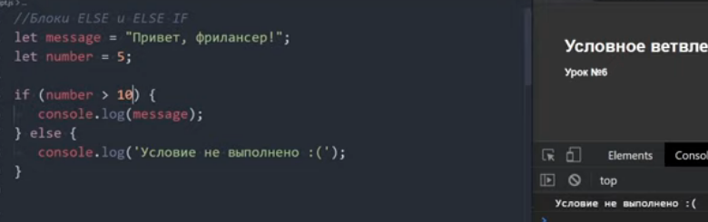

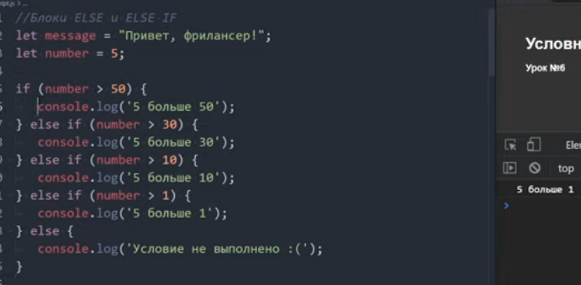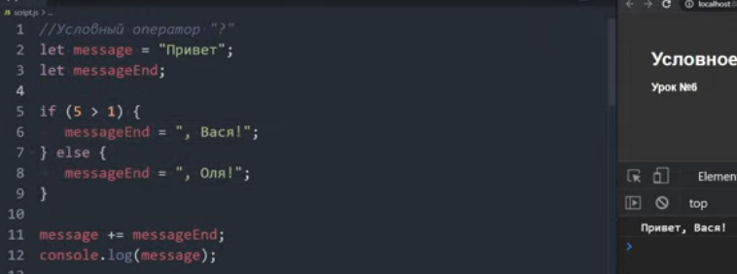

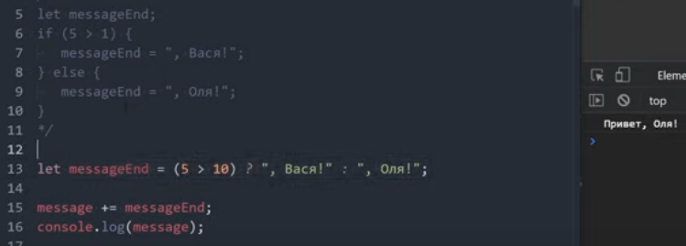 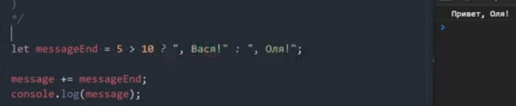

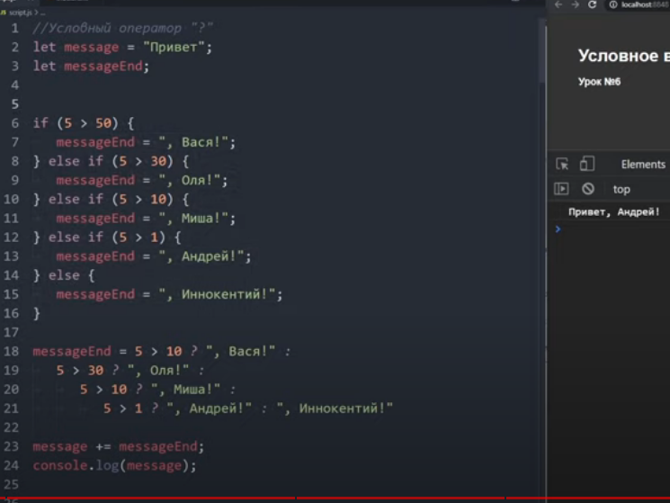 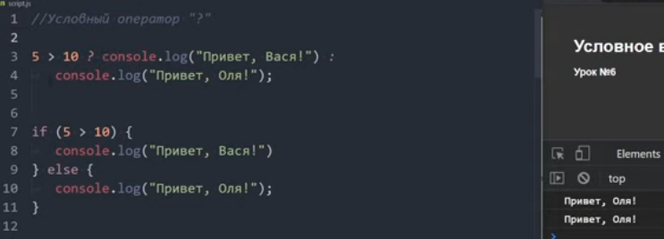

**циклы** предусмотрены для многократного повторения одного участка кода

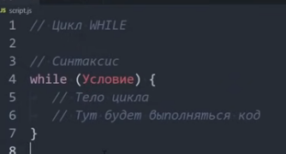 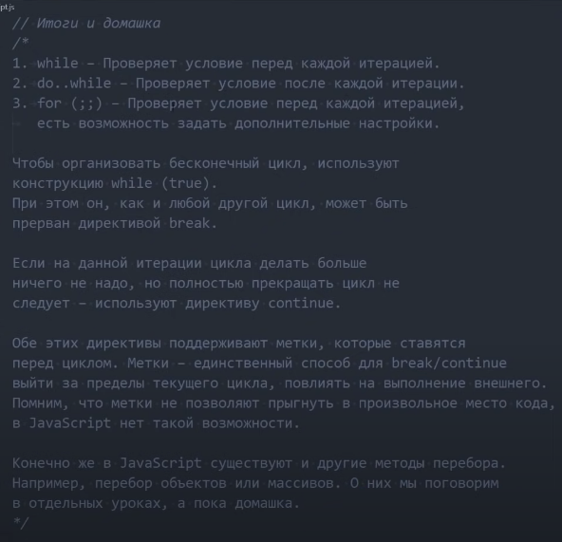 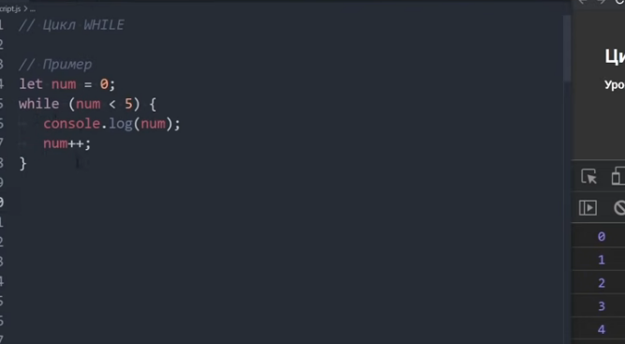

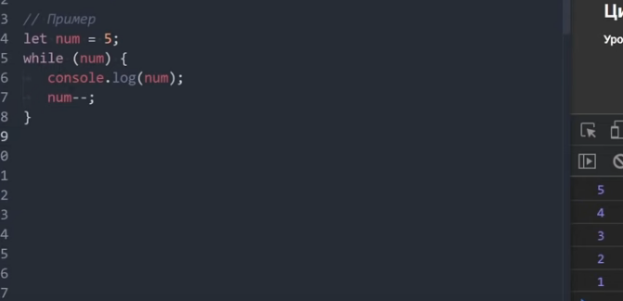 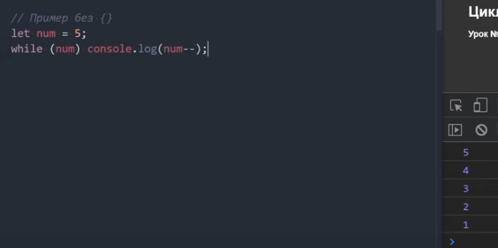

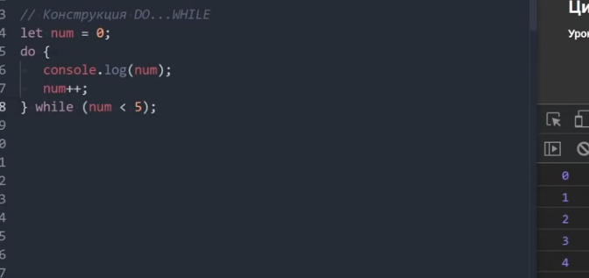 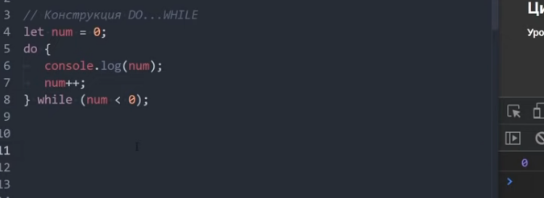

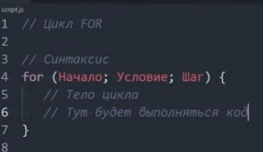 ­ 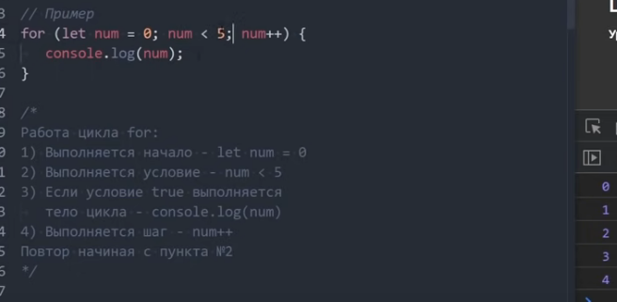

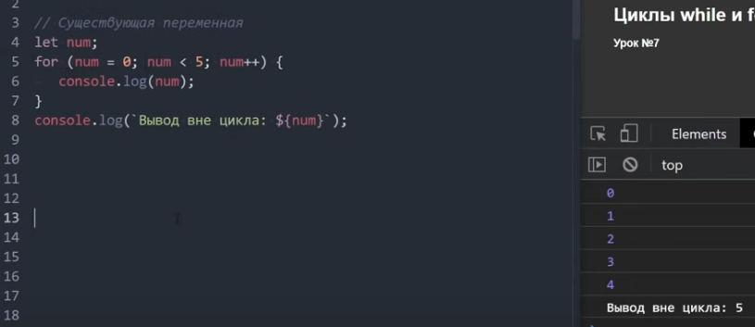 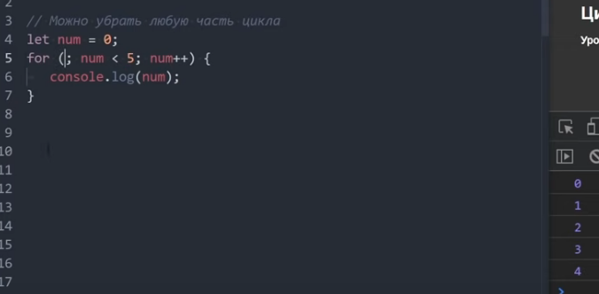

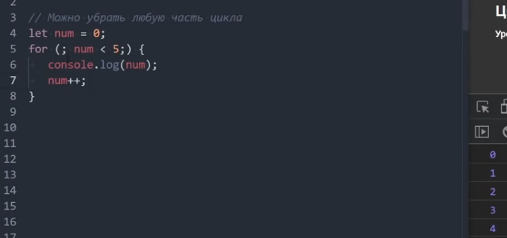 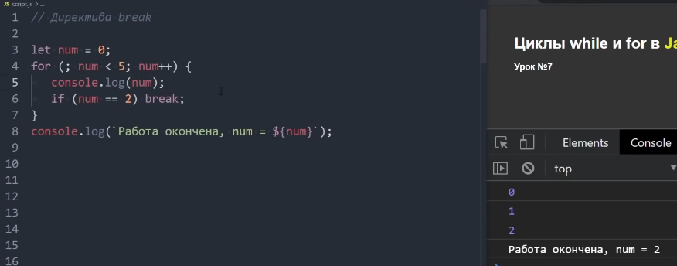

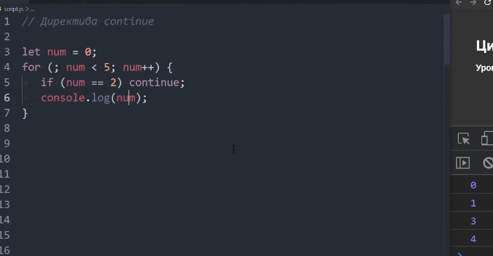 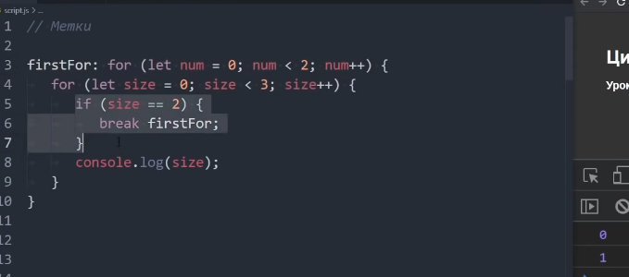

**Функции -** Запускать можно и до, и после

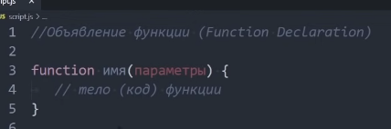 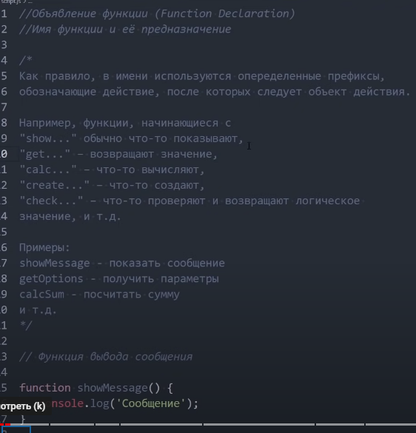 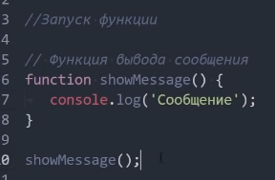

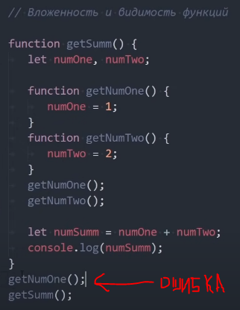 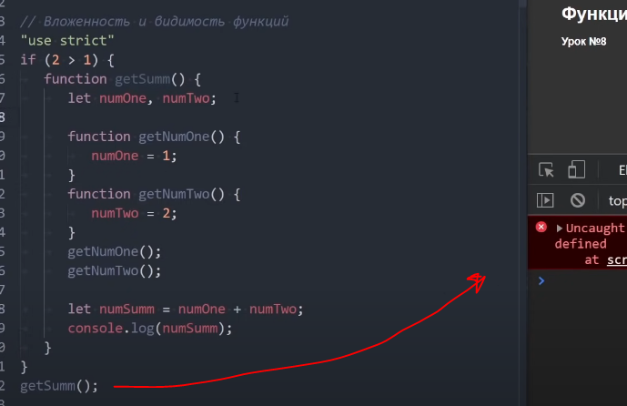

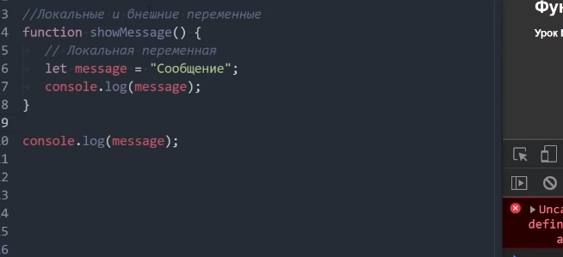 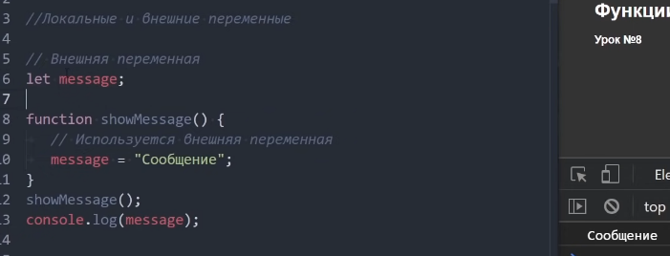

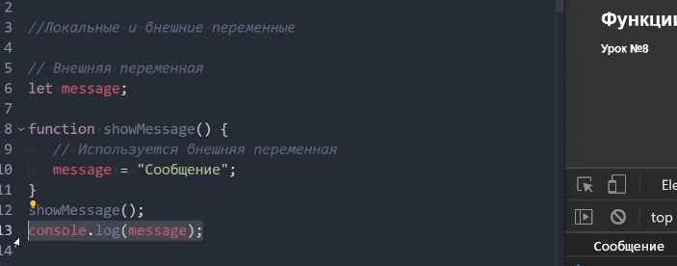 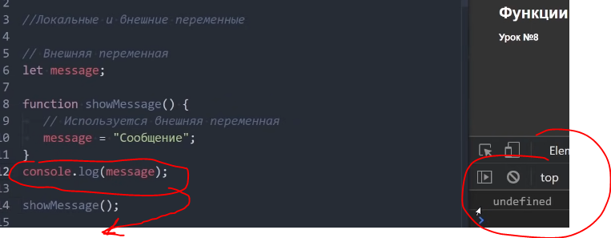

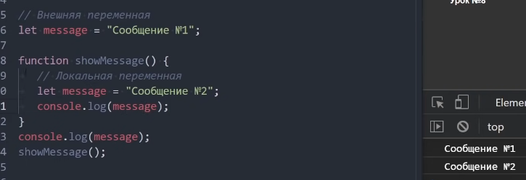 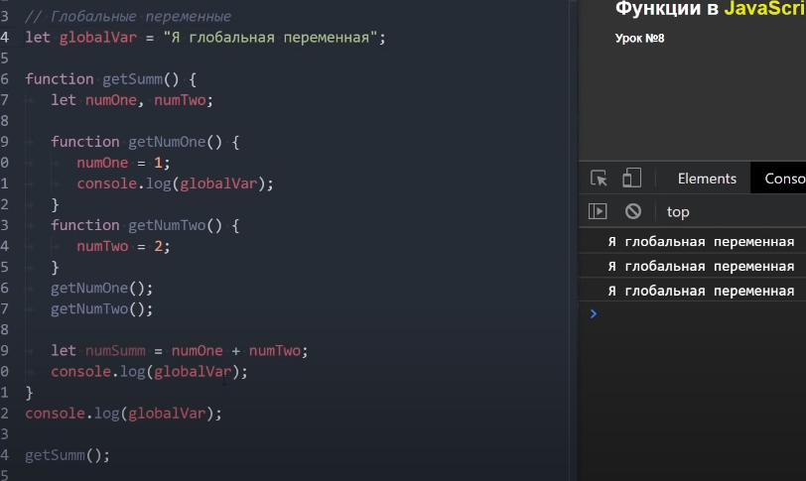

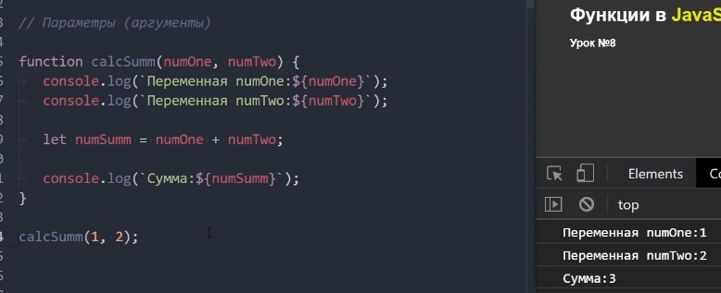 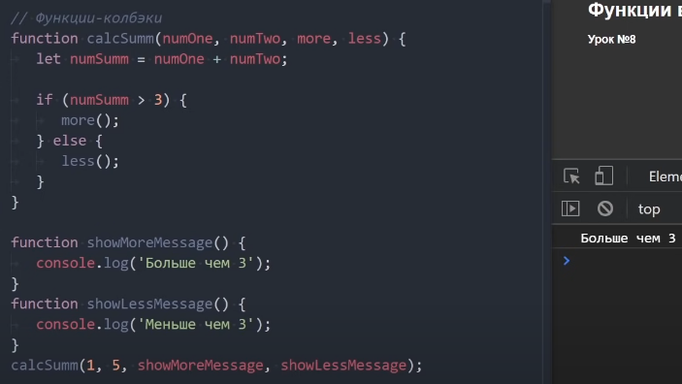

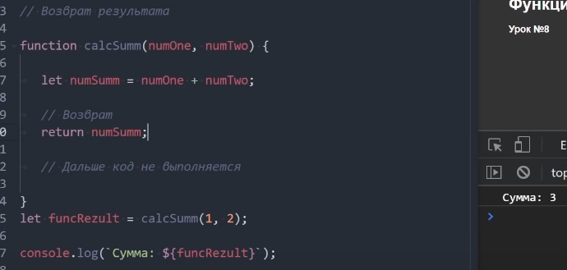 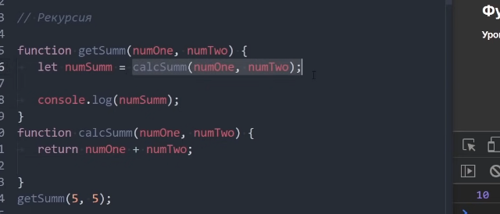

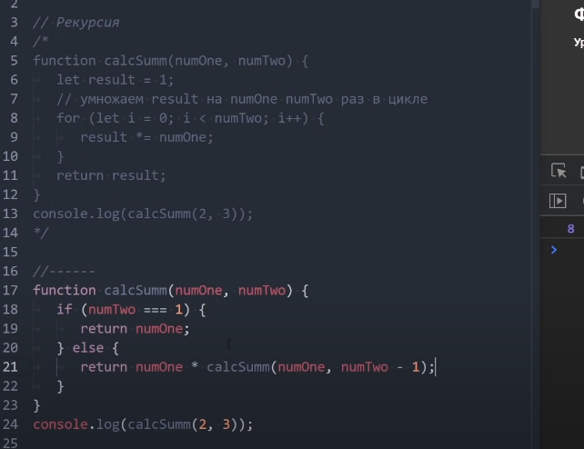

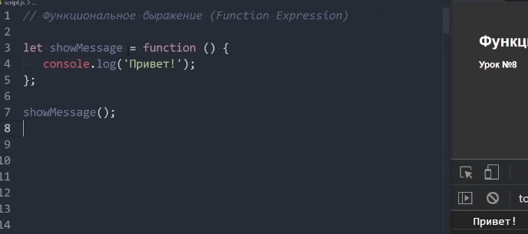 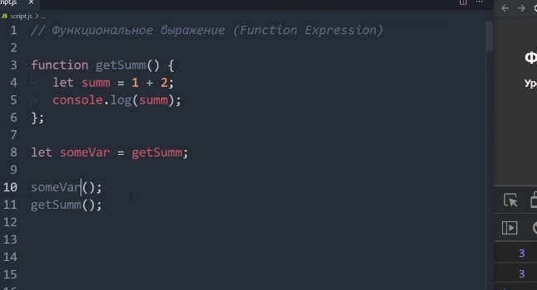

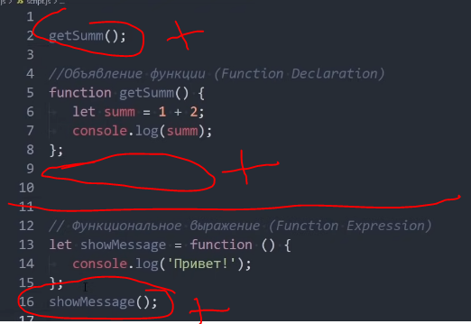 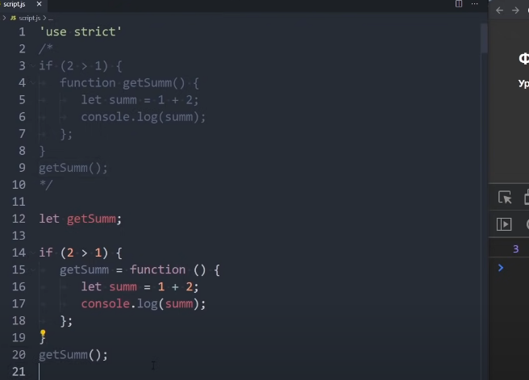

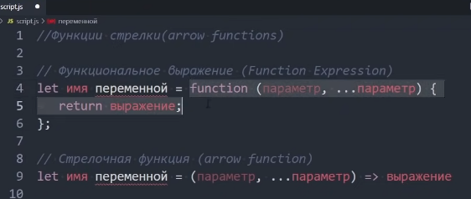 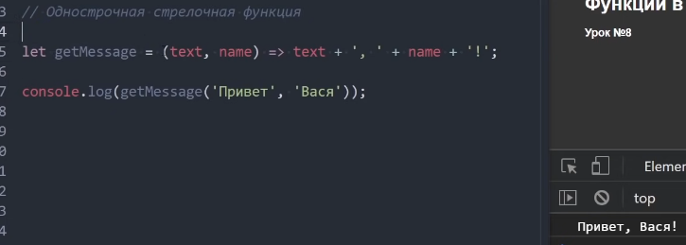

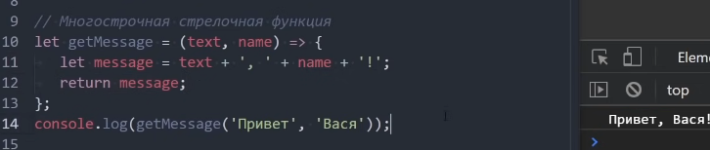

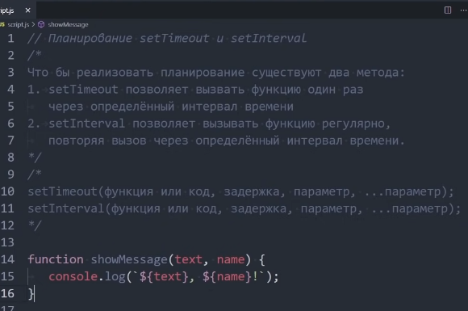 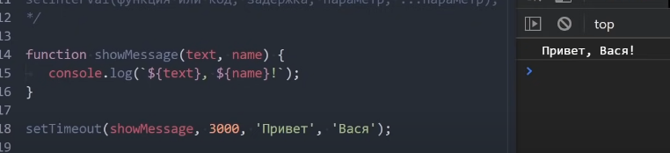

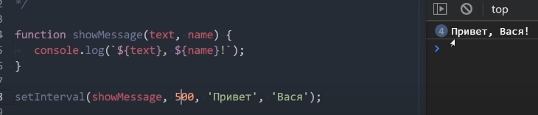 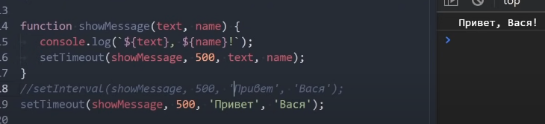

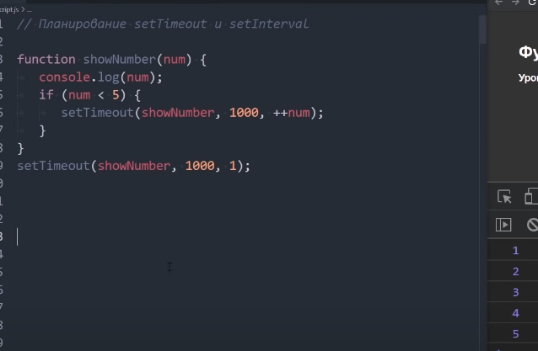 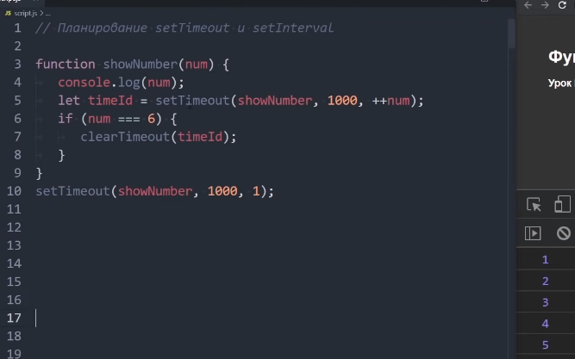

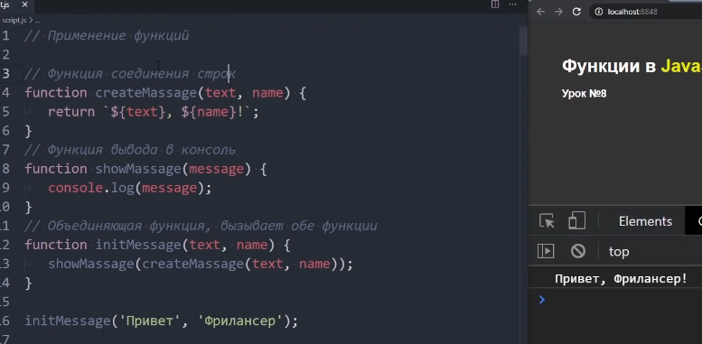

***=================== Object =================***

// Создание объекта

let userInfo = new Object(); // синтаксис "конструктор объекта"

let userInfo = {}; // синтаксис "литерал объекта"

*/

//-----------------

// Свойства объектов. Ключ + значение

//У каждого свойства есть ключ

//(также называемый «имя» или «идентификатор»).

//После имени свойства следует двоеточие ":",

//и затем указывается значение свойства.

//Если в объекте несколько свойств,

//то они перечисляются через запятую.

/*

let userInfo = {

name: "Вася", // Свойство объекта

age: 30, // Последняя (висячая) запятая

};

console.log(userInfo);

console.log(userInfo.name);

*/

//---------------------------------------------

// Имена свойств

/*

// Имя из двух и больше слов

let userInfo = {

name: "Вася",

age: 30,

"likes javascript": true,

};

console.log(userInfo.name);

console.log(userInfo['name']);

console.log(userInfo["likes javascript"]);

*/

//-----------------

// Вычисляемое либо передаваемое имя

/*

// Вычисляем имя

let firstPart = "likes";

let userInfo = {

name: "Вася",

age: 30,

[firstPart + " javascript"]: true,

};

console.log(userInfo["likes javascript"]);

*/

//-----------------

/*

// Передаем имя

let firstPart = "likes";

let userInfo = {

name: "Вася",

age: 30,

[firstPart]: true,

};

console.log(userInfo[firstPart]);

// Преимущество квадратных скобок

//let key = "name";

//console.log(userInfo[key]);

*/

//-----------------

/*

// Зарезервированные слова в именах

let userInfo = {

let: "Вася",

for: 30,

};

console.log(userInfo.let);

console.log(userInfo.for);

*/

//-----------------

/*

// Имена = строки либо символы

let userInfo = {

0: "Вася", // 0 тоже самое что "0"

};

console.log(userInfo[0]);

console.log(userInfo["0"]);

*/

//-----------------

/*

// Тип данных Symbol

// Создаём символ id с описанием (именем) "id"

let id = Symbol("id");

let userInfo = {

name: "Вася",

age: 30,

[id]: "Некое значение"

};

console.log(userInfo);

// Основное применение символов:

// 1.«Скрытые» свойства объектов

// Символьное свойство не появится в for..in

// 2. Использование системных символов

// Symbol.iterator, Symbol.toPrimitive и т.д.

*/

//---------------------------------------------

// Вложенность

/*

let userInfo = {

name: "Вася",

age: 30,

address: {

city: "Uzhhorod",

street: "Freedom",

}

}

console.log(userInfo);

console.log(userInfo.address);

console.log(userInfo.address.city);

*/

//---------------------------------------------

/*

// Свойство из переменной

function makeUserInfo(name, age) {

return {

name: name,

age: age,

// ...другие свойства

};

}

let user = makeUserInfo("Вася", 30);

console.log(user);

*/

//------------------

/*

function makeUserInfo(name, age) {

return {

name, // Тоже самое что и name: name,

age,// Тоже самое что и age: age,

"likes javascript": true,

// ...другие свойства

};

}

let user = makeUserInfo("Вася", 30);

console.log(user);

*/

//---------------------------------------------

// Изменение объекта

/*

// Добавление свойства

let userInfo = {

name: "Вася",

}

console.log(userInfo);

userInfo.age = 30;

console.log(userInfo);

userInfo['likes javascript'] = true;

console.log(userInfo);

userInfo.address = {

city: "Uzhhorod",

street: "Freedom",

};

console.log(userInfo);

*/

//------------------

/*

// Удаление свойства

let userInfo = {

name: "Вася",

age: 30,

"likes javascript": true

}

console.log(userInfo);

delete userInfo.age;

console.log(userInfo);

delete userInfo["likes javascript"];

console.log(userInfo);

*/

//------------------

// Изменение свойства

/*

let userInfo = {

name: "Вася",

age: 30,

}

console.log(userInfo);

userInfo.age = 18;

console.log(userInfo);

*/

//------------------

/*

// Изменение свойства даже в константе

const userInfo = {

name: "Вася",

age: 30,

}

console.log(userInfo);

userInfo.age = 18;

console.log(userInfo);

*/

//---------------------------------------------

/*

// Копирование объектов

// При копировании объекта в другую переменную

// сам объект не дублируется, а копируется только ссылка на него

let userInfo = {

name: "Вася",

age: 30,

}

console.log(userInfo);

let user = userInfo;

console.log(user);

user.age = 18;

console.log(userInfo);

*/

//-------------------

// Дублирование объектов (Object.assign)

// Синтаксис

//Object.assign(куда(объект), что(свойство #1), что(свойство #2), ...);

/*

let userInfo = {

name: "Вася",

age: 30,

}

let user = Object.assign({}, userInfo);

user.age = 18;

console.log(userInfo);

console.log(user);

*/

//-------------------

/*

// Еще про Object.assign

let userInfo = {

name: "Вася",

age: 30,

}

Object.assign(userInfo, { ['likes javascript']: true, city: "Uzhhorod" });

console.log(userInfo);

*/

//---------------------------------------------

// Проверка существования свойства

/*

let userInfo = {

name: "Вася",

age: 30,

}

//console.log(userInfo.age);

if (userInfo.age) { // true или false

console.log(userInfo.age);

}

*/

//--------------------

// Опциональная цепочка

/*

let userInfo = {

name: "Вася",

age: 30,

//address: {

// city: "Uzhhorod",

// street: "Freedom",

//}

}

//console.log(userInfo.address.street);

console.log(userInfo?.address?.street);

*/

//--------------------

// Оператор "in"

/*

let userInfo = {

//name: "Вася",

age: 30,

address: {

city: "Uzhhorod",

street: "Freedom",

}

}

if ("name" in userInfo) {

console.log(userInfo.name);

}

*/

//--------------------

//В большинстве случаев сработает сравнение с undefined.

//либо опциональная цепочка ?.

//Но есть особый случай, когда свойство существует,

//но содержит значение undefined.

//В этом случае необходимо использовать "in".

/*

let userInfo = {

name: undefined,

// ...следующие свойства

}

if (userInfo.name) { // false

console.log(userInfo.name);

}

if ("name" in userInfo) { //true

console.log(userInfo.name);

}

*/

//---------------------------------------------

// Цикл «for…in»

/*

// Для перебора всех свойств объекта используется цикл for..in.

// Этот цикл отличается от изученного ранее цикла for(;;).

for (let key in object) {

// тело цикла выполняется для каждого свойства объекта

}

*/

//-----------

/*

let userInfo = {

name: "Вася",

age: 30,

address: {

city: "Uzhhorod",

street: "Freedom",

}

}

for (let key in userInfo) {

// ключи

console.log(key); // name, age, address

// значения ключей

console.log(userInfo[key]); // Вася, 30, Object {}

}

for (let key in userInfo.address) {

// ключи

console.log(key); // city, street

// значения ключей

console.log(userInfo.address[key]); // Uzhhorod, Freedom

}*/

//---------------------------------------------

// Методы объекта

/*

let userInfo = {

name: "Вася",

age: 30,

address: {

city: "Uzhhorod",

street: "Freedom",

},

//showInfo: function () {

// console.log(`${userInfo.name}, ${userInfo.age} лет. Адрес: г.${userInfo.address.city}, ул.${userInfo.address.street}`);

//}

showInfo() {

console.log(`${userInfo.name}, ${userInfo.age} лет. Адрес: г.${userInfo.address.city}, ул.${userInfo.address.street}`);

}

}

userInfo.showInfo();

*/

//----------------------

// Использование "this"

/*

let userInfo = {

name: "Вася",

age: 30,

address: {

city: "Uzhhorod",

street: "Freedom",

},

showInfo() {

//console.log(`${userInfo.name}, ${userInfo.age} лет. Адрес: г.${userInfo.address.city}, ул.${userInfo.address.street}`);

console.log(`${this.name}, ${this.age} лет. Адрес: г.${this.address.city}, ул.${this.address.street}`);

}

}

userInfo.showInfo();

*/

//----------------------

/*

let userInfo = {

name: "Вася",

age: 30,

address: {

city: "Uzhhorod",

street: "Freedom",

},

showInfo() {

//function show() {

// console.log(`${this.name}, ${this.age} лет. Адрес: г.${this.address.city}, ул.${this.address.street}`);

//}

// У стрелочной функции нет своего "this" используются

// значение из внешнего метода userInfo.showInfo()

let show = () => console.log(`${this.name}, ${this.age} лет. Адрес: г.${this.address.city}, ул.${this.address.street}`);

show();

}

}

userInfo.showInfo();

*/

//----------------------

// Преимущество "this"

/*

let userInfo = {

name: "Вася",

age: 30,

address: {

city: "Uzhhorod",

street: "Freedom",

},

showInfo() {

console.log(`${this.name}, ${this.age} лет. Адрес: г.${this.address.city}, ул.${this.address.street}`);

//console.log(`${userInfo.name}, ${userInfo.age} лет. Адрес: г.${userInfo.address.city}, ул.${userInfo.address.street}`);

}

}

userInfo.showInfo();

let user = userInfo;

userInfo = null;

user.showInfo();

*/

//---------------------------------------------

// Функция-конструктор

/*

Обычный синтаксис создания объекта{... } позволяет создать

только один объект. Но зачастую нам нужно создать множество

однотипных объектов, таких как пользователи, элементы меню и т.д.

Это можно сделать при помощи функции - конструктора и оператора "new".

*/

/*

Функции - конструкторы являются обычными функциями.

Но есть два правила:

1. Имя функции - конструктора должно начинаться с большой буквы.

2. Функция - конструктор должна вызываться при помощи

оператора "new".

*/

/*

function UserInfo(name) {

// this = {}; Создается пустой объект (неявно)

this.name = name;

this.age = 30;

// return this; Возвращается объект (неявно)

}

console.log(new UserInfo('Вася'));

console.log(new UserInfo('Лена'));

*/

/*

Когда мы пишем наш код, используя объекты для представления сущностей реального мира,

– это называется объектно - ориентированное программирование или сокращённо: «ООП».

ООП является большой предметной областью и интересной наукой само по себе.

Как выбрать правильные сущности ? Как организовать взаимодействие между ними ?

Это – создание архитектуры, и есть хорошие книги по этой теме,

такие как «Приёмы объектно - ориентированного проектирования.

Паттерны проектирования» авторов Эрих Гамма, Ричард Хелм, Ральф Джонсон,

Джон Влиссидес или «Объектно - ориентированный анализ и проектирование с примерами приложений»

Гради Буча, а также ещё множество других книг.

*/

//========================================================================================================================================================

//========================================================================================================================================================

//ДОМАШКА

/*

1. Изучить теорию

2. Решить задачи:

*/

/*

// Задача №1 (верна ли запись)

const userInfo = {

name: "Вася"

age: 30

}

// Задача №2 (что будет в консоли?)

let userInfo = {

name: "Вася",

age: 30,

"58": 'Значение свойства'

}

console.log(userInfo[58]);

// Задача №3 (что будет в консоли?)

let userInfo = {

name: "Вася",

age: 30

}

let user = userInfo;

user.age = 45;

console.log(userInfo.age);

// Задача №4 (что будет в консоли?)

let userInfo = {

name: "Вася",

age: 30,

showInfo() {

console.log(`${this.name}`);

}

}

let user = userInfo;

userInfo = null;

user.showInfo();

// Задача №5 (что будет в консоли?)

let userInfo = {

name: "Вася",

age: 30,

}

for (const key in userInfo) {

const value = userInfo[key];

console.log(value);

}

// Задача №6 (что будет в консоли?)

let userInfo = {

name: "Вася",

age: 30,

address: {

city: "Uzhhorod"

}

}

for (const key in userInfo.address) {

console.log(userInfo.address[key]);

}

// Задача №7 (верна ли запись)

const userInfo = {

name: "Вася",

age: 30,

"likes js": true

}

console.log(userInfo."likes js");

*/

// Задача №8

/*

1.Создайте пустой объект userInfo.

2.Добавьте свойство name со значением Вася.

3.Добавьте свойство age со значением 30.

4.Измените значение свойства name на Лена.

5.Удалите свойство name из объекта.

*/

**=================== number ===================**

Итак, простое число в JS можно записать следующим образом.

*/

/*

// Число

let someNum = 458;

console.log(someNum);

// Десятичные числа

let someNums = 4.58;

console.log(someNums);

*/

/*

let someBigNum = 1000000;

console.log(someBigNum);

let someBigNum = 1e6; // 1 * 1000000;

console.log(someBigNum);

let someLittleNum = 0.000001;

console.log(someLittleNum);

let someLittleNum = 1e-6; // 1 / 1000000;

console.log(someLittleNum);

*/

//=========================================================================

//Шестнадцатеричные, двоичные и восьмеричные числа

/*

Шестнадцатеричные числа широко используются в JavaScript

для представления цветов, кодировки символов и многого другого.

*/

/*

console.log(0xFF); // = 0xff = 255

// Реже используются двоичные и восьмеричные числа

console.log(0b11111111); // 255

console.log(0o377); // 255

// Метод toString(base)

// Метод num.toString(base) возвращает строковое

// представление числа в той или иной системе счисления (base).

// base может принимать значения от 2 до 36 (по умолчанию 10).

let num = 255;

console.log(num.toString(16));

console.log(num.toString(8));

console.log(num.toString(2));

*/

//=========================================================================

// Округление чисел

// В JavaScript встроен объект Math, который содержит

// несколько функций для работы с округлением:

/*

// Math.floor - Округление в меньшую сторону

let numOne = Math.floor(5.8);

let numTwo = Math.floor(2.2);

let numThree = Math.floor(-2.2);

console.log(numOne);

console.log(numTwo);

console.log(numThree);

*/

/*

// Math.ceil - Округление в большую сторону

let numOne = Math.ceil(5.8);

let numTwo = Math.ceil(2.2);

let numThree = Math.ceil(-2.2);

console.log(numOne);

console.log(numTwo);

console.log(numThree);

*/

/*

// Math.round - Округление до ближайшего целого

let numOne = Math.round(5.8);

let numTwo = Math.round(2.2);

let numThree = Math.round(-2.2);

console.log(numOne);

console.log(numTwo);

console.log(numThree);

*/

/*

let numOne = Math.round(5.845);

console.log(numOne); // 6

*/

// Как нам получить 5.8 или 5.85 ?

/*

// Способ умножения и деления

let numOne = Math.round(5.845 * 10) / 10; // 58.45 -> 58 -> 5.8

console.log(numOne);

let numTwo = Math.round(5.845 * 100) / 100; // 584.5 -> 585 -> 5.85

console.log(numTwo);

let numThree = Math.round(5.8449 * 100) / 100; // 584.49 -> 584 -> 5.84

console.log(numThree);

*/

//=========================

/*

// Метод toFixed(n) - округляет число до n знаков после запятой

// и возвращает строковое представление результата.

let numOne = 5.845;

console.log(numOne.toFixed(1));

// Преобразовать в число

console.log(+numOne.toFixed(1));

console.log(Number(numOne.toFixed(1)));

*/

//=========================

// Проблема неточных вычислений

/*

let numOne = Math.round(1.005 * 100) / 100; // Ожидаем 1.01

console.log(numOne);

let numTwo = 12.35;

console.log(numTwo.toFixed(1)); // Ожидаем 12.4

let problem = 0.1 + 0.2 === 0.3;

console.log(problem);

console.log(0.1 + 0.2);

*/

// О том почему так происходит читай по ссылке в описании

/*

// Решение с помощью Number.EPSILON

let sourceNum = 1.005 + Number.EPSILON;

let numFour = Math.round(sourceNum * 100) / 100;

console.log(numFour);

console.log(sourceNum * 100);

console.log(Math.round(sourceNum * 100));

// Функцию которая корректирует округление

// десятичных дробей можно найти по ссылке описании

*/

//=========================================================================

//Проверка: isFinite и isNaN

/*

Напомню, что существуют специальные числовые значения

такие как Infinity - бесконечность и NaN - ошибка вычисления

Эти значения так же являются типом данных number

но не являются обычными числами.

Для проверки таких значения существуют специальные функции

*/

// Проверка isNaN

/*

console.log(Number(25 + "Привет!"));

console.log(isNaN(25 + "Привет!"));

if (25 + "Привет!" !== NaN) {

console.log('Я не NaN');

}

console.log(NaN === NaN);

*/

// Проверка isFinite

/*

преобразует аргумент в число и возвращает true,

если оно является обычным числом

*/

/*

console.log(isFinite("25")); // "25" -> 25 -> true

console.log(isFinite("Привет!")); // NaN -> false

console.log(isFinite(10 / 0)); // Infinity -> false

*/

//=========================================================================

//parseInt и parseFloat

/*

Как мы уже знаем, преобразовать строку в число можно

с помощью унарного оператора сложения либо специальной функции Number.

*/

/*

let valueOne = +"150";

console.log(valueOne);

console.log(typeof valueOne);

*/

/*

Но, мы очень часто сталкиваемся со значениями

у которых есть единица измерения, например

*/

/*

let valueTwo = +"150px";

console.log(valueTwo);

console.log(typeof valueTwo);

*/

//=====================

/*

Для получения чисел из такой строки существуют parseInt и parseFloat.

Если в процессе чтения возникает ошибка, они возвращают полученное до

ошибки число.

Функция parseInt возвращает целое число, а parseFloat

возвращает число с плавающей точкой:

*/

/*

let valueOne = parseInt("150.58px");

console.log(valueOne);

console.log(typeof valueOne);

let valueTwo = parseFloat("150.58px");

console.log(valueTwo);

console.log(typeof valueTwo);

*/

/*

let valueTwo = parseFloat("a150.58px");

console.log(valueTwo);

console.log(typeof valueTwo);

*/

/*

Функция parseInt() имеет необязательный второй параметр.

Он определяет систему счисления, таким образом parseInt

может также читать строки с шестнадцатеричными числами,

двоичными числами и т.д.:

*/

/*

console.log(parseInt('0xff', 16));

console.log(parseInt('ff', 16));

*/

//=========================================================================

// Другие возможности

// Уже знакомый нам объект Math, одержит

// различные математические функции и константы.

// Вот некоторые из них:

//Math.random()

//Возвращает псевдослучайное число в

//диапазоне от 0(включительно) до 1(но не включая 1)

/*

console.log(Math.random());

console.log(Math.random());

console.log(Math.random());

*/

/*

//Math.max(a, b, c...) / Math.min(a, b, c...)

//Возвращает наибольшее/наименьшее число из перечисленных аргументов.

console.log(Math.max(5, 85, -49));

console.log(Math.min(5, 85, -49));

*/

/*

//Math.abs()

//возвращает абсолютное значение (модуль) числа.

let num = -58;

console.log(Math.abs(num));

*/

/*

//Math.pow(n, power)

//Возвращает число n, возведённое в степень power

console.log(Math.pow(5, 8));

*/

// Больше функций Math смотри по ссылке в описании

//========================================================================================================================================================

//========================================================================================================================================================

# string

/*

**Запись строк. Кавычки.**

Строку можно создать с помощью одинарных,

двойных либо обратных кавычек:

*/

/*

let someStringOne = 'Привет! Я строка!'; // Одинарные

let someStringTwo = "Привет! Я строка!"; // Двойные

let someStringThree = `Привет! Я строка!`; // Обратные

console.log(someStringOne);

console.log(someStringTwo);

console.log(someStringThree);

*/

/*

Одинарные и двойные кавычки работают, по сути, одинаково,

а если использовать обратные кавычки, то в такую строку

мы сможем вставлять произвольные выражения, обернув их в ${…}:

*/

/*

let textHi = "Привет!";

let textAll = `${textHi} Я строка!`;

console.log(textAll);

function someSum(a, b) {

return a + b;

}

console.log(`Сумма: ${someSum(4, 7)}`);

**// Многострочная запись**

let text = `Привет!

Вы на канале

Фрилансер по жизни!

`;

console.log(text);

*/

/*

Все что заключено в любые кавычки будет

иметь тип данных строка

*/

/*

let someString = "158";

let someNum = 158;

console.log(someString);

console.log(typeof someString);

console.log(someNum);

console.log(typeof someNum);

console.log(someString + someNum);

*/

//=============================================================================

**//Спецсимволы**

/*

Внутри строк можно использовать ряд спецсимволов.

Все спецсимволы начинаются с обратного слеша,

\ — так называемого «символа экранирования».

Вот несколько ихз них:

*/

/*

**// Перевод строки \n**

let textOne = `Привет!

Вы на канале

Фрилансер по жизни!

`;

console.log(textOne);

let textTwo = "Привет!\nВы на канале\nФрилансер по жизни!";

console.log(textTwo);

*/

//============

/*

**// Табуляция (отступ) \t**

let text = "Привет!\n\tВы на канале\n\t\tФрилансер по жизни!";

console.log(text);

*/

//============

/*

**// Обратный слеш \\**

let text = "Привет! Вы на канале Фрилансер по жизни \\ IT и фриланс";

console.log(text);

*/

//============

/*

**// Кавычки \' \"**

let text = "Привет! Вы на канале \"Фрилансер по жизни!\"";

console.log(text);

*/

//============

/*

// Иконки, символы UTF-16 \uКОД, UTF-32 \u{КОД}

let text = "Живи, а работай в свободное время! \u00A9 \u{1F60D}";

console.log(text);

*/

//===================================================================================

**// Работа со строками**

/*

//Длина строки. Свойство length

let textOne = "Привет!";

console.log(textOne.length);

*/

//==============================

/*

**// Получаем символы строки**

let text = "Привет!";

let firstSymbol = text[0];

let lasttSymbol = text[text.length - 1];

console.log(firstSymbol);

console.log(lasttSymbol);

for (const char of text) {

console.log(char);

}

*/

//==============================

**//Изменение строки**

/*

let text = "Привет!";

text[6] = ".";

console.log(text);

*/

//==============================

/*

**//Изменение регистра**

Методы [toLowerCase()](https://developer.mozilla.org/ru/docs/Web/JavaScript/Reference/Global_Objects/String/toLowerCase) и [toUpperCase()](https://developer.mozilla.org/ru/docs/Web/JavaScript/Reference/Global_Objects/String/toUpperCase) меняют регистр символов:

alert( 'Interface'.toUpperCase() ); // INTERFACE

alert( 'Interface'.toLowerCase() ); // interface

let text = "Привет!";

console.log(text.toUpperCase());

console.log(text.toLowerCase());

*/

//==============================

**//Поиск подстроки**

**// Метод str.indexOf(substr, pos)**

/*

Он ищет подстроку substr в строке str, начиная с позиции pos,

и возвращает позицию, на которой располагается совпадение,

либо -1 при отсутствии совпадений.

*/

/*

let text = "Привет!";

console.log(text.indexOf('рив'));

console.log(text.indexOf('рив', 3));

*/

**// Методы includes, startsWith, endsWith**

/*

Более современный метод str.includes(substr, pos) возвращает true,

если в строке есть искомая подстрока, либо false, если нет.

*/

/*

let text = "Привет!";

console.log(text.includes('рив'));

console.log(text.includes('рив', 3));

console.log(text.startsWith('рив'));

console.log(text.endsWith('!'));

*/

**// Регистр имеет значение!**

/*

let text = "Привет!";

let searchText = "пР";

console.log(text.toLowerCase().includes(searchText.toLowerCase()));

*/

/*

В итоге indexOf стоит использовать тогда когда нам нужна

позиция найденой подстроки.

В остальных случаях удобнее использовать includes

*/

//==============================

**// Получение части строки (подстроки)**

/*

В JavaScript существует ряд методов получения подстроки.

Но достаточно пользоваться одним.

*/

/*

Метод str.slice(start [, end]) - Возвращает часть строки

от start до end (не включая).

*/

/*

let text = "Привет!";

console.log(text.slice(1, 2));

console.log(text.slice(-2, -1));

console.log(text.slice(1));

*/

//=============================

/*

**// Сравнение строк**

//Алфавитный порядок

console.log("А" > "Б");

console.log("а" > "Б");

**//Алфавитный порядок**

console.log('Скрипт' > 'Скрипка');

//Кол-во символов

console.log('Слайдер' > 'Слайд');

**//Регистр**

console.log('Фрилансер' > 'фрилансер');

*/

/*

Алгоритм сравнения двух строк довольно прост:

1. Сначала сравниваются первые символы строк.

2. Если первый символ первой строки больше(меньше),

чем первый символ второй, то первая строка

больше(меньше) второй.Сравнение завершено.

3. Если первые символы равны, то таким же образом

сравниваются уже вторые символы строк.

4. Сравнение продолжается, пока не закончится одна из строк.

5. Если обе строки заканчиваются одновременно,

то они равны.Иначе, большей считается более длинная строка.

*/

//========================================================================================================================================================

//========================================================================================================================================================

/*

// Создание массива

let arr = new Array(); // Используется редко

let arr = [];

*/

//========================================================================================================================================================

// Значения массива

// Получение значений

/*

let arrOne = [

'Ваня', // 0я позиция

'Иштван', // 1я позиция

'Оля', // 2я позиция

];

console.log(arrOne[1]);

console.log(arrOne[5]); // undefined

*/

/*

let arrTwo = [

"Коля",

{

type: "JS",

age: 36

},

true,

function () {

console.log('Привет, я Коля');

}

];

console.log(arrTwo);

console.log(arrTwo[0]);

console.log(arrTwo[1].type);

console.log(arrTwo[2]);

arrTwo[3]();

// Многомерные массивы

let matrix = [

[1, 2, 3],

[4, 5, 6],

[7, 8, 9]

];

console.log(matrix);

console.log(matrix[0][1]);

*/

//========================================================================================================================================================

/*

**// Длина массива. Свойство length**

let arrOne = ['Ваня', 'Иштван', 'Оля',];

console.log(arrOne);

console.log(arrOne.length);

*/

/*

arrOne.length = 0;

console.log(arrOne);

// Таким образом, самый простой способ

// очистить массив – это arrOne.length = 0;

*/

//========================================================================================================================================================

**// Доступ к массиву**

/*

Напомню что массив является объектом и, следовательно,

ведёт себя как объект. Например, копируется по ссылке:

*/

/*

let arr = ['Ваня', 'Иштван', 'Оля',];

console.log(arr);

let arrNew = arr;

arrNew.length = 2;

console.log(arr);

*/

//========================================================================================================================================================

/*

// Изменение значений

let arr = ['Ваня', 'Иштван', 'Оля',];

// Меняем существующее

arr[0] = 'Коля';

console.log(arr);

// Добавляем новое

arr[3] = 'Ваня';

console.log(arr);

*/

//========================================================================================================================================================

**// МЕТОДЫ МАССИВОВ**

/*

Итак с простеньким разобрались теперь перейдем к методам массивов.

Но перед этим стоит поговорить о вариантах применения для массивов.

Первый из них это очередь или упорядоченная коллекция элементов.

Очередь поддерживает два вида операций:

1. добавление элемента в конец очереди

2. удаление элемента в начале, сдвигая очередь,

так что второй элемент становится первым.

Другой вариант применения для массивов – структура данных,

называемая стек.

Стек поддерживает два вида операций:

1. добавление элемента в конец

2. удаление последнего элемента

Массивы в JavaScript могут работать и как очередь, и как стек.

Мы можем добавлять/удалять элементы как в начало, так и в конец массива.

И в этом нам помогут следующие методы:

*/

/*

**// Метод push - добавляет элемент в конец массива**

let arr = ['Ваня', 'Иштван', 'Оля',];

arr.push('Вася');

console.log(arr);

arr.push('Дима', 'Катя');

console.log(arr);

*/

//------------------------

/*

**// Метод shift - удаляет элемент в начале,**

**// так что второй элемент становится первым.**

let arr = ['Ваня', 'Иштван', 'Оля',];

arr.shift();

console.log(arr);

*/

//------------------------

/*

**// Метод pop - удаляет последний элемент**

let arr = ['Ваня', 'Иштван', 'Оля',];

arr.pop();

console.log(arr);

*/

//------------------------

/*

**// Метод unshift - добавляет элемент в начало массива**

let arr = ['Ваня', 'Иштван', 'Оля',];

arr.unshift('Вася');

console.log(arr);

arr.unshift('Дима', 'Катя');

console.log(arr);

*/

//------------------------

/*

**Методы push/pop выполняются быстро, а методы shift/unshift – медленно.**

Давайте рассмотрим на примере добавления элемента

в начало массива (unshift);

Просто взять и добавить элемент с номером 0 недостаточно.

Нужно также заново пронумеровать остальные элементы.

Операция unshift должна выполнить 3 действия:

1. Добавить элемент с индексом 0.

2. Сдвинуть все элементы вправо, заново пронумеровать их,

заменив 0 на 1, 1 на 2 и т.д.

3. Обновить свойство length.

Чем больше элементов содержит массив, тем больше

времени потребуется для того, чтобы их переместить,

больше операций с памятью.

А вот что бы добавить элемент в конец массива (метод push)

не нужно ничего перемещать.

Так же не нужно заново нумеровать элементы. Достаточно

увеличить значение length.

*/

//========================================================================================================================================================

**// Удаление/добавление/изменение конкретных элементов**

/*

let arr = ['Ваня', 'Иштван', 'Оля',];

delete arr[1];

console.log(arr);

console.log(arr[1]);

console.log(arr.length);

*/

**// Метод splice. Позволяет добавлять, удалять и заменять элементы.**

// Синтаксис arr.splice(index[, deleteCount, elem1, ..., elemN])

/*

**// Удаляем элемент**

let arrOne = ['Ваня', 'Иштван', 'Оля',];

// Начиная с первой позиции (Иштван), удаляем один элемент

arrOne.splice(1, 1);

console.log(arrOne);

**// Удаляем элемент и возвращаем его в переменную**

let arrTwo = ['Ваня', 'Иштван', 'Оля',];

let removed = arrTwo.splice(1, 1);

console.log(removed);

**// Заменяем элементы**

let arrThree = ['Ваня', 'Иштван', 'Оля',];

// Начиная с нулевой позиции (Ваня), заменяем один элемент

arrThree.splice(0, 1, 'Коля');

console.log(arrThree);

**// Добавляем элементы**

let arrFour = ['Ваня', 'Иштван', 'Оля',];

// Начиная с первой позиции (перед 'Иштван'), добавляем два элемента

arrFour.splice(1, 0, 'Коля', 'Маша');

console.log(arrFour);

**// Удаляем элемент**

let arrFive = ['Ваня', 'Иштван', 'Оля',];

// Начиная с последней позиции (Оля), удаляем один элемент

arrFive.splice(-1, 1);

console.log(arrFive);

*/

//========================================================================================================================================================

/*

**// Метод slice.**

// Cоздаёт новый массив, в который копирует часть либо весь массив

// Синтаксис arr.slice([start], [end]) Не включая [end]

// Копируем часть массива

let arrOne = ['Ваня', 'Иштван', 'Оля',];

// Начиная с 1й позиции 'Иштван',

// до 2й позиции 'Оля' (не включая)

let arrTwo = arrOne.slice(1, 2);

console.log(arrTwo);

// Начиная с предпоследней позиции 'Иштван',

// до последней 'Оля' (не включая)

let arrThree = arrOne.slice(-2, -1);

console.log(arrThree);

// Копируем весь массив

let arrFour = arrOne.slice();

console.log(arrFour);

*/

//------------------------

/*

**// Метод concat.**

// Cоздаёт новый массив, в который копирует данные из других массивов

// и дополнительные значения (в конец массива)

// Синтаксис arr.concat(arg1, arg2...)

let arrOne = ['Ваня', 'Иштван', 'Оля',];

let arrTwo = arrOne.concat('Петя');

console.log(arrTwo);

*/

//========================================================================================================================================================

**// Поиск в массиве**

**// Методы indexOf/lastIndexOf и includes**

// алналоги строковым методам

/*

1. arr.indexOf(item, from) ищет item, начиная с индекса from,

и возвращает индекс, на котором был найден искомый

элемент, в противном случае - 1.

2. arr.lastIndexOf(item, from) – то же самое, но ищет справа налево.

3. arr.includes(item, from) – ищет item, начиная с индекса from,

и возвращает true, если поиск успешен.

*/

/*

let arr = ['Ваня', 'Иштван', 'Оля',];

**// indexOf**

console.log(arr.indexOf('Иштван'));

console.log(arr.indexOf('Вася'));

console.log(arr.indexOf('Иштван', 2));

**// includes**

console.log(arr.includes('Иштван'));

console.log(arr.includes('Вася'));

console.log(arr.includes('Иштван', 2));

*/

//------------------------

**// find и findIndex**

// поиск в массиве объектов с определённым условием

/*

// Синтаксис

let result = arr.find(function(item, index, array) {

// если true - возвращается текущий элемент и перебор прерывается

// если все итерации оказались ложными, возвращается undefined

});

*/

/*

let arr = [

{ name: 'Вася', age: 36 },

{ name: 'Коля', age: 18 },

{ name: 'Оля', age: 'Не скажу' },

]

let resultOne = arr.find(function (item, index, array) {

return item.age === 18;

});

//let resultOne = arr.find(item => item.age === 18);

console.log(resultOne);

//findIndex

let resultTwo = arr.findIndex(item => item.age === 18);

console.log(resultTwo);

*/

//------------------------

**// filter**

// Метод ищет все элементы, на которых функция-колбэк вернёт true.

/*

let results = arr.filter(function (item, index, array) {

// если true - элемент добавляется к результату, и перебор продолжается

// возвращается пустой массив в случае, если ничего не найдено

});

*/

/*

let arr = [

{ name: 'Вася', age: 36 },

{ name: 'Коля', age: 18 },

{ name: 'Оля', age: 'Не скажу' },

]

let result = arr.filter(function (item, index, array) {

return item.age >= 18;

});

console.log(result);

*/

//========================================================================================================================================================

**// Сортировка массивов**

/*

**// Сотритовка слов**

let arrOne = ['Иштван', 'Ваня', 'Оля'];

console.log(arrOne.sort());

**// Сотритовка чисел**

let arrTwo = [8, 22, 1,];

console.log(arrTwo.sort());

// По умолчанию элементы сортируются как строки.

// Для строк применяется лексикографический порядок,

// и действительно выходит, что "8" > "22".

console.log("8" > "22");

*/

//--------

**// Метод sort(fn)**

// сортирует массив на месте, меняя в нём порядок элементов.

/*

**// Сотритовка чисел**

let arrTwo = [8, 22, 1,];

console.log(arrTwo.sort());

**// Функция сортировки**

function compareNumeric(a, b) {

console.log(`Сравниваем ${a} и ${b}`);

if (a > b) return 1;

if (a == b) return 0;

if (a < b) return -1;

//return a - b

}

//console.log(arrTwo.sort((a, b) => a - b));

console.log(arrTwo.sort(compareNumeric));

*/

//--------

/*

**// Метод reverse**

// меняет порядок элементов в массиве на обратный.

let arrOne = ['Ваня', 'Иштван', 'Оля'];

console.log(arrOne.reverse());

*/

//========================================================================================================================================================

**// Преобразование массивов**

**// Метод map.**

// вызывает функцию для каждого элемента массива

// и возвращает массив результатов выполнения этой функции.

/*

let result = arr.map(function(item, index, array) {

// возвращается новое значение вместо элемента

});

*/

/*

let arr = ['Ваня', 'Иштван', 'Оля',];

let result = arr.map(function (item, index, array) {

return item[0];

});

//let result = arr.map(item => item[0]);

console.log(arr);

console.log(result);

*/

//------------------------

/*

**Метод split преобразовывает строку в**

**массив по заданному разделителю**

Синтаксис: str.split(delim)

*/

/*

let str = 'Ваня,Иштван,Оля';

let arr = str.split(',');

console.log(arr);

// Можно ограничить кол-во объектов

// которые попадут в массив

let arrTwo = str.split(',', 2);

console.log(arrTwo);

*/

//----------

/*

**Метод join преобразовывает массив в**

**строку c заданным разделителем**

Синтаксис: arr.join(glue)

*/

/*

let arr = ['Ваня', 'Иштван', 'Оля',];

let srt = arr.join('.');

console.log(srt);

// Получение строки из массива

let arrTwo = ['Ваня', 'Иштван', 'Оля'];

console.log(String(arrTwo));

*/

//========================================================================================================================================================

**// Проверка Array.isArray()**

/*

Напомню, массивы не образуют отдельный тип данных.

Они основаны на объектах.

*/

/*

let obj = {};

let arr = [];

console.log(typeof obj);

console.log(typeof arr);

*/

// Как же нам узнать где массив а где нет?

/*

if (Array.isArray(obj)) {

console.log('Это массив!');

} else {

console.log('Это не массив!');

}*/

//========================================================================================================================================================

**// Перебор элементов**

/*

let arr = ['Ваня', 'Иштван', 'Оля',];

console.log(arr.length);

**// Цикл FOR**

for (let i = 0; i < arr.length; i++) {

console.log(arr[i]);

}

*/

//---------------------

/*

**// Цикл FOR...OF**

// Можно использовать для вывода значений

let arr = ['Ваня', 'Иштван', 'Оля',];

for (let arrItem of arr) {

console.log(arrItem);

}

*/

//---------------------

**// Метод перебора forEach**

// Выполняет функцию для каждого элемента массива

/*

arr.forEach(function (item, index, array) {

// ... делать что-то с item

});

*/

/*

let arr = ['Ваня', 'Иштван', 'Оля',];

arr.forEach(function (item, index, array) {

console.log(`${item} находится на ${index} позиции в ${array}`);

});

*/

/*

**// Стрелочная функция**

arr.forEach((item, index, array) => {

console.log(`${item} находится на ${index} позиции в ${array}`);

});

*/

//--------

/*

let arr = ['Ваня', 'Иштван', 'Оля',];

arr.forEach(show);

function show(item) {

console.log(item);

}

*/

//========================================================================================================================================================

**// Методы reduce/reduceRight**

/*

Итак, мы выяснили что если нам нужно перебрать

массив – мы можем использовать forEach, for или for..of.

Если нам нужно перебрать массив и вернуть

данные для каждого элемента – мы используем map.

Методы arr.reduce и arr.reduceRight похожи на эти методы,

но они немного сложнее и используются для вычисления

какого-нибудь единого значения на основе всего массива.

*/

/*

// Синтаксис

let value = arr.reduce(function(previousValue, item, index, array) {

// ...

}, [initial]);

*/

/*

К привычным нам аргументам item, index, array

добавляется previousValue:

previousValue – результат предыдущего вызова этой функции,

равен initial при первом вызове (если передан initial),

item – очередной элемент массива,

index – его индекс,

array – сам массив.

Функция применяется по очереди ко всем элементам

массива и «переносит» свой результат на следующий вызов.

*/

/*

let arrOne = [1, 2, 3, 4];

let reduceValueOne = arrOne.reduce(function (previousValue, item, index, array) {

return item + previousValue;

}, 0);

console.log(reduceValueOne);

*/

/*

Шаг №1

previousValue = 0

item = 1

их сумма = 1

Шаг №2

previousValue = 1

item = 2

их сумма = 3

Шаг №3

previousValue = 3

item = 3

их сумма = 6

Шаг №4

previousValue = 6

item = 4

их сумма = 10

*/

//--------

/*

let arrArrow = [1, 2, 3, 4];

let reduceValueArrow = arrArrow.reduce((pValue, item) => item + pValue, 0);

console.log(reduceValueArrow);

*/

//--------

/*

let arrTwo = ['Ваня', 'Иштван', 'Оля',];

Если не указать начальное значение, то оно будет равно

первому элементу массива (previousValue=Ваня)

А работа метода начнется со второго элемента (item=Иштван)

*/

/*

let reduceValueTwo = arrTwo.reduce(function (previousValue, item, index, array) {

console.log(previousValue);

console.log(item);

return `${item}, ${previousValue}`;

});

console.log(`Пользователи: ${reduceValueTwo}`);

*/

// Метод arr.reduceRight работает аналогично,

// но проходит по массиву справа налево.

//========================================================================================================================================================

// Массив используем как массив

/*

Следует помнить, что массив является объектом и,

следовательно, ведёт себя как объект.

*/

/*

let arr = ['Ваня', 'Иштван', 'Оля',];

console.log(typeof arr);

// Добавление нечислового свойства

arr.name = "Коля";

console.log(arr);

*/

/*

Но то, что действительно делает массивы особенными – это их внутреннее

представление. Движок JavaScript старается хранить элементы

массива в непрерывной области памяти, один за другим.

Существуют и другие способы оптимизации, благодаря которым

массивы работают очень быстро.

Но все они утратят эффективность, если мы перестанем работать

с массивом как с «упорядоченной коллекцией данных» и начнём

использовать его как обычный объект.

Варианты неправильного применения массива:

1. Добавление нечислового свойства, например: arr.test = 5.

2. Создание «дыр», например: добавление arr[0],

затем arr[1000](между ними ничего нет).

3. Заполнение массива в обратном порядке, например: arr[1000], arr[999] и т.д.

*/

//========================================================================================================================================================

//========================================================================================================================================================

**DOM**

**// WINDOW**

const windowWidth = window.innerWidth;

console.log(`Ширина окна браузера: ${windowWidth}px`);

//===================================================================

**//BOM**

**//Navigator**

**С помощью объекта navigator, мы можем получить информацию о самом браузере и операционной системе.**

**//Браузер**

console.log(navigator.userAgent);

if (navigator.userAgent.includes("Chrome")) {

console.log('Браузер Хром');

} else if (navigator.userAgent.includes("Firefox")) {

console.log('Браузер Firefox');

}

**//Платформа**

console.log(navigator.platform);

//=================

**//Location**

**С помощью объекта location мы можем получить текущий URL или перенаправить браузер по новому адресу.**

**//Получаем URL**

console.log(location.href);

**//Меняем URL**

location.href = "https://fls.guru";

//=================

**//History**

**Объект history позволяет управлять историей браузера, передвигаться по посещенным ранее страницам.**

history.back();

history.forward();

//=================

//Alert

//alert("Привет!");

//Сonfirm

//const confirmResult = confirm("Хочешь научиться верстать?");

//console.log(confirmResult);

//Prompt

//const promptResult = prompt("Кто ты по жизни?");

//console.log(promptResult);

//===================================================================

**// DOM**

**// Навигация по документу**

**Самые верхние элементы дерева доступны как свойства объекта document**

const htmlElement = document.documentElement;

const headElement = document.head;

const bodyElement = document.body;

console.log(htmlElement);

console.log(headElement);

console.log(bodyElement);

//------------------------------------------

**// Получаем объект body**

//const bodyElement = document.body;

**// Первый и последний дочерние элементы**

//const firstChildNode = bodyElement.firstChild;

//const lastChildNode = bodyElement.lastChild;

//console.log(firstChildNode);

//console.log(lastChildNode);

В документе, возможено, есть ещё «какой-то HTML-код», но на момент выполнения скрипта браузер ещё до него не дошёл.

Поэтому следует размещать скрипт в самом конце документа

*/

//------------------------------------------

//Коллекция childNodes содержит список всех детей,

//включая текстовые узлы.

//const childNodes = bodyElement.childNodes;

//console.log(childNodes);

//**Для проверки наличия дочерних узлов**

//существует также специальная функция hasChildNodes()

//console.log(bodyElement.hasChildNodes());

Как мы уже видели,

childNodes похож на массив. На самом деле это не массив,

а коллекция – особый перебираемый объект - псевдомассив.

**Отличия от массивов:**

1.Для перебора коллекции мы можем использовать for..of:

2.Методы массивов не будут работать, потому что

коллекция – это не массив

**//Перебор коллекции**

for (let node of childNodes) {

console.log(node); // покажет все узлы из коллекции

}

**// "Живые" коллекции**

Почти все DOM-коллекции, за небольшим исключением, "живые".

Другими словами, они отражают текущее состояние DOM.

Если мы сохраним ссылку на body.childNodes и добавим/удалим узлы в DOM, то они появятся в сохранённой коллекции автоматически.

**//Только для чтения**

DOM-коллекции, и даже более – все навигационные свойства, перечисленные далее, доступны только для чтения. Мы не можем заменить один дочерний узел на другой,

просто написав childNodes[i] = ....

Для изменения DOM требуются другие методы.

//------------------------------------------

**// Соседние и родительский узлы**

const previousSiblingNode = bodyElement.previousSibling;

const nextSiblingNode = bodyElement.nextSibling;

const parentNode = bodyElement.parentNode;

console.log(previousSiblingNode);

console.log(nextSiblingNode);

console.log(parentNode);

//------------------------------------------

Навигационные свойства, описанные выше, относятся ко всем узлам в документе.

В частности, в childNodes находятся и текстовые узлы и узлы-элементы и узлы-комментарии, если они есть.

**// Получаем коллекцию всех дочерних узлов**

//const childNodes = bodyElement.childNodes;

//console.log(childNodes);

Но для большинства задач текстовые узлы и узлы-комментарии нам не нужны. Мы хотим манипулировать узлами-элементами, которые представляют собой теги и формируют структуру страницы.

**// Получаем коллекцию всех дочерних элементов**

//const bodyСhildren = bodyElement.children;

//console.log(bodyСhildren);

**// Первый и последний дочерние элементы**

const firstChild = bodyElement.firstElementChild;

const lastChild = bodyElement.lastElementChild;

console.log(firstChild);

console.log(lastChild);

**// Соседние и родительский элементы**

const previousSibling = bodyElement.previousElementSibling;

const nextSibling = bodyElement.nextElementSibling;

const parentElement = bodyElement.parentElement;

console.log(previousSibling);

console.log(nextSibling);

console.log(parentElement);

//===================================================================

**// Поиск произвольного элемента querySelectorAll**

**// Поиск по селектору класса**

const elemsOne = document.querySelectorAll('.lesson__list');

console.log(elemsOne);

**// Поиск по селектору тега**

const elemsTwo = document.querySelectorAll('li');

console.log(elemsTwo);

**// Поиск по смешанному селектору тега и класса**

const elemsThree = document.querySelectorAll('li.lesson__item-list');

console.log(elemsThree);

**// Поиск по тегу первого уровня вложенности**

const elemsFour = document.querySelectorAll('.lesson__list>li');

console.log(elemsFour);

**// Поиск по нескольким классам**

const elemsFive = document.querySelectorAll('.lesson__list, .lesson__text');

console.log(elemsFive);

**// Поиск по вложенным классам**

const elemsSix = document.querySelectorAll('.lesson__list .lesson__text');

console.log(elemsSix);

**// Поиск по ID**

const elemsSeven = document.querySelectorAll('#listItem');

console.log(elemsSeven);

**// Поиск по атрибуту**

const elemsEight = document.querySelectorAll('[data-item]');

console.log(elemsEight);

**// Поиск по атрибуту со значением**

const elemsNine = document.querySelectorAll('[data-item="85"]');

console.log(elemsNine);

//--------------

// querySelectorAll - статичная коллекция

**// Получение конкретного элемента коллекции**

//const elems = document.querySelectorAll('li');

//console.log(elems[2]);

for (const item of elems) {

console.log(item);

}

elems.forEach(item => {

console.log(item);

});

//--------------

**Искать можно не только в document**

const subList = document.querySelectorAll('.lesson__sub-list');

const subItems = subList[0].querySelectorAll('li');

console.log(subItems);

//----------

**Неожиданный результат поиска**

const subList = document.querySelectorAll('.lesson__sub-list');

const listItems = subList[0].querySelectorAll('.lesson__list .lesson__item-sub-list');

console.log(listItems);

В данном примере,

когда мы выбрали ".lesson__list .lesson__item-sub-list"

в контексте <ul> с классом "lesson__sub-list", элемент с классом

".lesson__item-sub-list" были всё равно найден, хотя

.lesson__list не является потомком элемента в котором происходил

поиск (".lesson__sub-list").

По умолчанию, **querySelectorAll()** проверяет только последний элемент без учёта контекста.

//---------------------

**//elem.querySelector(CSS);**

Возвращает первый элемент внутри elem, соответствующий данному CSS-селектору.

//const lessonList = document.querySelectorAll('.lesson__list')[0];

const lessonList = document.querySelector('.lesson__list');

console.log(lessonList);

//---------------------

**//document.getElementById(ID)**

Если у элемента есть атрибут id, то мы можем получить его вызовом document.getElementById(id), где бы он ни находился.

const elem = document.getElementById('listItem');

console.log(elem);

1. id - уникален

2. Поиск полько внутри document.

//-------

**elem.getElementsByTagName(tag)**

ищет элементы с данным тегом и возвращает их коллекцию. Передав "*" вместо тега, можно получить всех потомков.

const elems = document.getElementsByTagName('li');

console.log(elems);

//-------

**elem.getElementsByClassName(className)**

возвращает элементы, которые имеют данный CSS - класс.

const elems = document.getElementsByClassName('lesson__item-list');

console.log(elems);

//-------

**//document.getElementById(ID) и elem.getElementsBy\***

На данный момент, они используются редко, так как querySelectorAll может их заменить.

Но отличия все же есть!

**//getElementsBy\***

**// ВНИМАНИЕ - getElementsBy.. а не getElementBy..**

document.getElementsByName(name) возвращает элементы с заданным атрибутом name.Очень редко используется. Поиск только внутри document.

const elems = document.getElementsByName('list');

console.log(elems);

//---------------------

**// Живая статическа коллекции**

**// Получаем статическую коллекцию**

const listStatic = document.querySelectorAll('.lesson__item-list');

**// Получаем "живую" коллекцию**

const listLive = document.getElementsByClassName('lesson__item-list');

console.log(listStatic);

console.log(listLive);

**// Создаем новый HTML-объект.**

const lessonList = document.querySelector('.lesson__list');

lessonList.insertAdjacentHTML(

"beforeend",

'<li class="lesson__item-list">Новый пункт</li>'

);

//---------------------

**//closest**

/*

Метод elem.closest(css) ищет ближайшего предка, который соответствует CSS - селектору.Сам элемент также включается в поиск.

Предки элемента это родитель, родитель родителя, его родитель и так далее.Вместе они образуют цепочку иерархии от элемента до вершины.

Другими словами, метод closest поднимается вверх от элемента и проверяет каждого из родителей.Если он соответствует селектору, поиск прекращается. Метод возвращает

либо предка, либо null, если такой элемент не найден.

Напомню свойство parentElement возвращает только непосредственного родителя элемента

const elem = document.querySelector('.lesson__item-sub-list');

const parentList = elem.closest('.lesson__list');

console.log(parentList);

Очень полезный метод, часто используется для проверки на существование того или иного родителя, либо для изменения родителя конкретного элемента

//---------------------------

**// Проверка matches**

ничего не ищет, а проверяет, удовлетворяет ли элемент CSS-селектору, и возвращает true или false.

const elems = document.querySelectorAll('.lesson__item-list');

for (let elem of elems) {

if (elem.matches('[class$="lesson__item-list_red"]')) {

console.log('Крассный');

} else if (elem.matches('[class$="lesson__item-list_blue"]')) {

console.log('Синий');

}

}

//---------------------------

Стоит добавить, что получив объект тем или иным способом мы можем применять свойства навигации о которых говорили ранее

const text = document.querySelector('.lesson__text');

const list = text.nextElementSibling;

console.log(list);

//===================================================================

**// Изменение документа**

**// Cодержимое элемента innerHTML**

**// Получаем объект**

const textElement = document.querySelector('.lesson__text');

**// Получаем содержимое объекта "как есть" вместе с HTML**

const textElementContent = textElement.innerHTML;

console.log(textElementContent);

**// Перезаписываем содержимое объекта**

textElement.innerHTML = `Живи, а работай в свободное время!`;

**// Дописываем содержимое объекта**

textElement.innerHTML =

`<p>${textElementContent}</p> <p>Живи, а работай в

<span class="yellow">свободное</span> время!</p>`;

console.log(textElement.innerHTML);

//====================

**// Cодержимое элемента целиком outerHTML**

**// Получаем объект**

const textElement = document.querySelector('.lesson__text');

**// Получаем содержимое объекта "как есть"**

// вместе с HTML, а также сам элемент

const textElementContent = textElement.outerHTML;

console.log(textElementContent);

textElement.outerHTML = `<p>Живи, а работай в

<span class="yellow">свободное</span> время!</p>`;

console.log(textElement.outerHTML);

//====================

**// Просто текст элемента textContent**

**// Получаем объект**

const textElement = document.querySelector('.lesson__text');

const textElementContent = textElement.textContent;

console.log(textElementContent);

Полезная возможность textContent – записывать текст «безопасным способом».

textElement.textContent = `<p>Живи, а работай в

<span class="yellow">свободное</span> время!</p>`;

console.log(textElement.textContent);

Мы не хотим, чтобы на сайте появлялся произвольный HTML-код.

Присваивание через textContent – один из способов от этого защититься.

//====================

**// data.**

**// Cодержимое текстового узла/комментария**

**// Получаем объект**

const textElement = document.querySelector('.lesson__text');

const getComment = textElement.nextSibling;

console.log(getComment);

console.log(getComment.data);

**// Изменение текстового узла/комментария**

getComment.data = 'Привет';

console.log(getComment.data);

//=====================

**// Создание элементов и узлов.**

**// Создание нового элемента (тега)**

const newElement = document.createElement('div');

**// Наполняем новый элемент**

newElement.innerHTML = `Живи, а работай в

<span class="yellow">свободное</span> время!`;

console.log(newElement);

**// Создание нового текстового узла**

const newText = document.createTextNode('Привет!');

console.log(newText);

Созданные объекты находятся в константах, но не являются частью документа

*/

//===================

**// Методы вставки**

**// Получаем объект**

const textElement = document.querySelector('.lesson__text');

**// Создание нового элемента (тега)**

const newElement = document.createElement('div');

**// Наполняем новый элемент**

newElement.innerHTML = `Живи, а работай в

<span class="yellow">свободное</span> время!`;

**// Вставляем новый элемент...**

**//...перед объектом**

//textElement.before(newElement);

**//...после объекта**

//textElement.after(newElement);

**//...внутрь и в начало объекта**

//textElement.prepend(newElement);

**//...внутрь и в конец объекта**

//textElement.append(newElement);

**// Вставка нескольких фрагментов сразу**

//textElement.append(newElement, "Привет!");

**// Можно вставлять строку**

textElement.append(`Живи, а работай в

<span class="yellow">свободное</span> время!`);

Другими словами, строки вставляются безопасным способом, как делает это textContent. Поэтому эти методы могут использоваться только для вставки DOM-узлов или текстовых фрагментов. А что, если мы хотим вставить HTML именно "как HTML", со всеми тегами и прочим, как это делает innerHTML?

//-------------------

**// insertAdjacentHTML/Text/Element**

**// Получаем объект**

const textElement = document.querySelector('.lesson__text');

**// Вставляем текст, HTML, элемент**

textElement.insertAdjacentHTML(

'afterend',

`<p>Живи, а работай в

<span class="yellow">свободное</span> время!</p>`

);

"beforebegin" – вставить html непосредственно перед textElement,

"afterbegin" – вставить html в начало textElement,

"beforeend" – вставить html в конец textElement,

"afterend" – вставить html непосредственно после textElement.

//--------------

**Дополнительно существуют**

**insertAdjacentText и insertAdjacentElement**

**// Получаем объект**

const textElement = document.querySelector('.lesson__text');

**// Вставляем текст**

textElement.insertAdjacentText(

'beforeend',

`Живи, а работай в

<span class="yellow">свободное</span> время!`

)

**// Создание нового элемента (тега)**

const newElement = document.createElement('div');

**// Наполняем новый элемент**

newElement.innerHTML = `Живи, а работай в

<span class="yellow">свободное</span> время!`;

**// Вставляем элемент**

textElement.insertAdjacentElement(

'beforeend',

newElement

);

На практике часто используется только **insertAdjacentHTML**.

Потому что для элементов и текста у нас есть методы **append/prepend/before/after** – их быстрее написать, и они могут вставлять как узлы, так и текст.

//=========================================

**// Перенос элемента**

Мы можем вставлять не только новые узлы, но и переносить существующие.

Все методы вставки автоматически удаляют узлы со старых мест.

**// Получаем объект**

const lessonBlock = document.querySelector('.lesson');

**// Получаем объект**

const title = document.querySelector('h3');

**// Переносим title в конец блока lessonBlock**

lessonBlock.append(title);

//=========================================

**// Клонирование узлов cloneNode**

**Если нужен не перенос а именно копия элемента**

**// Получаем объект**

const textElement = document.querySelector('.lesson__text');

**// Клонирование без дочерних элементов**

//const cloneTextElement = textElement.cloneNode();

**// Глубокое клонирование вместе с содержимым**

const cloneTextElement = textElement.cloneNode(true);

const lessonBlock = document.querySelector('.lesson');

lessonBlock.append(cloneTextElement);

//=========================================

**// Удаление узлов**

**// Получаем объект**

const textElement = document.querySelector('.lesson__text');

**// Удаляем объект**

textElement.remove();

//===================================================================

**// Стили и классы**

**// Управление классами**

**// Свойства className и classList**

Изменение класса является одним из наиболее часто используемых действий в JavaScript.

**// Свойство className**

**// Получаем элемент**

const element = document.querySelector('.lesson__item-list_red');

**// Получаем имена классов**

const elementClassNames = element.className;

console.log(elementClassNames);

**// Перезаписываем имя класса**

element.className = "red";

//-----------------------------

**// Свойство classList**

Специальный объект с методами для добавления/удаления одного класса.

**// Получаем элемент**

//const element = document.querySelector('.lesson__item-list_red');

**// Добавить класс**

element.classList.add('active');

**// Удалить класс**

element.classList.remove('active');

**// Добавить класс, если его нет, а если есть удалить**.

element.classList.toggle('active');

**// Проверка наличия класса, возвращает true/false.**

element.classList.contains('active');

**// Добавляем класс**

element.classList.add('active');

**// Проверяем наличие класса**

if (element.classList.contains('active')) {

console.log(`У element есть класс active!`);

}*/

**//classList является перебираемым, поэтому можно перечислить все классы при помощи for..of**

for (let className of element.classList) {

console.log(className);

}

/---------------------------------------------------

**// Управление стилями**

**// element.style**

**// Задаем стиль с помощью CSS свойства**

element.style.color = "red";

**// Для свойства из нескольких слов используется camelCase:**

**// margin-bottom**

element.style.marginBottom = "30px";

**// z-index**

element.style.zIndex = "10";

// и т.д.

**// Каждое свойство пишется отдельно**

**// Получение значения свойства**

// Только если оно записано в атрибуте style

console.log(element.style.marginBottom);

**// Сброс стиля**

element.style.marginBottom = "";

//---------------

**//Полная перезапись стилей**

**//style.cssText**

**// Получаем элемент**

const element = document.querySelector('.lesson__item-list_red');

element.style.cssText = ` margin-bottom: 30px;

color:red;`;

// -----

**//Вычисленные стили. getComputedStyle(element, [pseudo])**

**// Получение значения свойства**

// Только если оно записано в атрибуте style

console.log(element.style.fontSize);

**// Стиль элемента**

const elementStyle = getComputedStyle(element);

console.log(elementStyle.fontSize);

**// Стиль псевдоэлемента**

const elementBeforeStyle = getComputedStyle(element, "::before");

console.log(elementBeforeStyle.backgroundColor);

// Чтобы получить конкретное значение

// Следует писать точное (полное) свойство

**// Получаем точное значение**

console.log(elementStyle.paddingLeft);

**// Получаем не предсказуемую запись**

console.log(elementStyle.padding); // В FF <empty string>

**// Получаем элемент**

const element = document.querySelector('.lesson__item-list_red');

**// Стиль элемента**

const elementStyle = getComputedStyle(element);

**//Только для чтения**

elementStyle.paddingLeft = "50px";

**// Лайвхаки**

**// Получаем элемент**

const element = document.querySelector('.lesson__item-list_red');

**// Стиль элемента**

const elementStyle = getComputedStyle(element);

console.log(elementStyle.paddingLeft);

**//Получаем число**

const paddingLeft = parseInt(elementStyle.paddingLeft);

console.log(paddingLeft);

**//Помним про единицы измерения**

element.style.marginLeft = "20px";

Как мы уже поняли, из JS мы можем управлять как классами, так и стилями объекта.

Управлять классами – более приоритетный вариант по сравнению со стилями.

Манипулировать свойством style следует только в том случае, если классы нам помочь не могут. Например, при изменении координат объекта на лету.

Одним словом, если мы можем возложить решение той или иной задачи на плечи CSS путем манипуляции с классами, то так и следует сделать!

//===================================================================

**// Атрибуты и свойства**

У разных DOM-элементов могут быть разные свойства.

Например, у тега <a>, есть свойства, связанные со ссылками, а у тега <input> – свойства, связанные с полем ввода и т.д.

В HTML у тегов могут быть атрибуты. Когда браузер парсит HTML, чтобы создать

DOM-объекты для тегов, он распознаёт стандартные атрибуты и создаёт DOM-свойства для них.

Каждый DOM-узел принадлежит соответствующему встроенному классу.

const link = document.querySelector('.lesson__link');

const input = document.querySelector('.lesson__input');

console.log(link.href);

console.log(input.href);

console.log(input.value);

console.log(link.value);

**//Получить список доступных свойств**

console.dir(link);

//---------------------------

**// Произвольные атрибуты**

**//Получаем элемент**

//const lessonText = document.querySelector('.lesson__text');

**//Проверяем наличие атрибута.**

lessonText.hasAttribute('name');

**//Получаем значение атрибута.**

lessonText.getAttribute('name');

**//Устанавливаем значение атрибута.**

lessonText.setAttribute('name', 'value');

**//Удаляем атрибут.**

lessonText.removeAttribute('name');

**// Пример**

**// Устанавливаем значение атрибута**

lessonText.setAttribute('some-attribute', 'some-value');

**//Проверяем наличие атрибута**

if (lessonText.hasAttribute('some-attribute')) {

console.log('some-attribute существует!');

}

//------------------------------

**// Синхронизация между атрибутами и свойствами**

Мы можем обратиться к тому или иному свойству через

методы доступа к атрибутам.

Когда стандартный атрибут изменяется, соответствующее

свойство автоматически обновляется.

Это работает и в обратную сторону (за некоторыми исключениями).

**//Получаем элемент**

//const input = document.querySelector('.lesson__input');

input.setAttribute('id', '123');

console.log(input.id);

input.id = "321";

console.log(input.getAttribute('id'));

**// НО**

input.setAttribute('value', 'Привет!');

console.log(input.value);

input.value = "Как дела?";

console.log(input.getAttribute('value'));

//------------------------------

**// Нестандартные атрибуты, dataset**

Мы уже использовали произвольные атрибуты, но это рискованно.

Все атрибуты, начинающиеся с префикса «data-», зарезервированы для использования программистами. Они доступны в свойстве dataset.

**//Получаем элемент**

const lessonText = document.querySelector('.lesson__text');

**//Получаем data-атрибут**

console.log(lessonText.dataset.size);

**//Перезаписываем data-атрибут**

lessonText.dataset.size = "5810";

console.log(lessonText.dataset.size);

// data-size-value

console.log(lessonText.dataset.sizeValue);

//------------------------------

**// Полезные свойства**

const link = document.querySelector('.lesson__link');

**//Получаем тег элемента**

console.log(link.tagName);

**//Скрыть/показать элемент**

link.hidden = true;

console.log(link.hidden);

//========================================================================================================================================================